Министерство образования и науки Российской Федерации

Федеральное агентство по образованию

Государственное образовательное учреждение
высшего профессионального образования
«Комсомольский-на-Амуре государственный технический университет»

Г. С. Лейзерович, В. С. Симонов

РУКОВОДСТВО К САМОСТОЯТЕЛЬНОЙ РАБОТЕ

ПО СОПРОТИВЛЕНИЮ МАТЕРИАЛОВ

Утверждено в качестве учебного пособия
Ученым советом Государственного образовательного учреждения
высшего профессионального образования
«Комсомольский-на-Амуре государственный технический университет»

Комсомольск-на-Амуре 2007
УДК 539.3 (075)
ББК 30.121 я7
Л 421
Рецензенты:
В. М. Козин, д-р техн. наук, профессор, зав. лабораторией МДТТ
Института машиноведения и металлургии ДВО РАН;
кафедра «Сопротивление материалов и строительная механика»
ГОУВПО «Брянская государственная инженерно-технологическая
академия», зав. кафедрой д-р техн. наук, профессор И. Н. Серпик

Лейзерович, Г. С.
Л 421 Руководство к самостоятельной работе по сопротивлению материалов : учеб. пособие / Г. С. Лейзерович, В. С. Симонов. – Комсомольск-на-Амуре : ГОУВПО «КнАГТУ», 2007. – 88 с.
ISBN 978-5-7765-0573-7

Учебное пособие представляет собой систематизированную подборку заданий к самостоятельной работе студентов по сопротивлению материалов. Предлагаемые
задания сопровождаются решением подобных примеров и охватывают основные разделы дисциплины. Пособие включает в себя также рабочую программу изучаемой
дисциплины, вопросы для самоконтроля, приложения и перечень рекомендуемой литературы.
Предназначается для студентов машиностроительных и строительных специальностей вузов всех форм обучения. Пособие может быть полезно и для студентов других технических специальностей, изучающих или интересующихся проблемами прочности конструкций.

ББК 30.121 я7

© Государственное образовательное
учреждение высшего профессионального
образования «Комсомольский-на-Амуре
государственный технический
ISBN 978-5-7765-0573-7 университет», 2007

ОГЛАВЛЕНИЕ

ПРЕДИСЛОВИЕ 4
1. РАБОЧАЯ ПРОГРАММА 5
2. ВОПРОСЫ ДЛЯ САМОКОНТРОЛЯ 8
3. САМОСТОЯТЕЛЬНАЯ РАБОТА 16
3.1. Растяжение и сжатие…………………………………………………..17
3.2. Расчет статически неопределимых систем
при растяжении и сжатии………………………………...…….……..22
3.3. Напряженное состояние в точке тела………………….…….………..26
3.4. Кручение стержня круглого поперечного сечения……….…..….…..28
3.5. Геометрические характеристики плоских сечений…………..……...33
3.6. Прямой поперечный изгиб………………………...……………….….40
3.7. Расчет статически неопределимой балки…………….………………50
3.8. Внецентренное сжатие…….………………………….………..………54
3.9. Косой изгиб………………………………...…………………….……..58
3.10. Изгиб с кручением…………………………………………….……...64
3.11. Устойчивость стержней……………………………….…….………..68
3.12. Удар…………………………………………….………………..……..72
ЗАКЛЮЧЕНИЕ 74
БИБЛИОГРАФИЧЕСКИЙ СПИСОК 75
ПРИЛОЖЕНИЕ 1. СОРТАМЕТЫ ГОРЯЧЕКАТАНЫХ ПРОФИЛЕЙ
И ЛИСТОВОГО ГОРЯЧЕКАТАНОГО
И ХОЛОДНОКАТАНОГО ПРОКАТА
ОБЩЕГО НАЗНАЧЕНИЯ……………..……………….76
ПРИЛОЖЕНИЕ 2. ЗНАЧЕНИЕ КОЭФФИЦИЕНТА
ПРОДОЛЬНОГО ИЗГИБА………………….…………..88

ПРЕДИСЛОВИЕ

Любая формула, включенная
в книгу, уменьшает число
ее покупателей вдвое
Стивен Уильям Хокинг – англ. астрофизик

Настоящее пособие включает в себя программу традиционного курса сопротивления материалов, вопросы для самоконтроля, задания и варианты практических задач по основным разделам курса, примеры решения этих задач, приложения, а также перечень рекомендуемой литературы.
Рабочая программа в полном объеме определяет необходимый уровень дисциплины «Сопротивление материалов», читаемой кафедрой механики и анализа конструкций и процессов (МАКП) студентам машиностроительных специальностей Государственного образовательного учреждения высшего профессионального образования «Комсомольский-на-Амуре государственный технический университет».
Вопросы для самоконтроля, по мнению авторов, должны помочь студенту лучше усвоить пройденный теоретический материал, самостоятельно решить практические задачи, предусмотренные программой дисциплины, а также подготовиться к экзамену по курсу.
При подборке заданий к самостоятельной работе студентов авторы не увлекались повышенной их трудностью, полагая, что подобные действия могут привести студентов к утрате веры в свои силы и, как следствие, интереса к изучаемой дисциплине.
Самостоятельное решение практических задач преследует следующие основные цели:
- развить у студентов самостоятельное техническое мышление, умения и навыки применения теоретических знаний при решении практических вопросов, технику вычислений, способность работы со справочной и технической литературой;
- закрепить и углубить знания по сопротивлению материалов;
- приобрести навыки оформления технических расчетов;
- развить смелость в подходе к техническим вопросам и настойчивость в их разрешении.
С рукописью пособия ознакомились преподаватели кафедры МАКП, ведущие занятия по сопротивлению материалов. Авторы благодарят их, а также рецензентов пособия профессора В. М. Козина, профессора
И. Н. Серпика и научного редактора профессора Н. А. Тарануху за полезные советы, которые были учтены при редактировании текста.
Авторы выражают свою глубокую признательность и редактору пособия Ю. Н. Осинцевой за ту большую помощь, которую она им оказала при проверке окончательного варианта текста рукописи.
1. РАБОЧАЯ ПРОГРАММА

Тема 1. Введение. Основные положения и понятия
Задачи курса сопротивления материалов по изучению напряженно-деформированного состояния простейших элементов конструкций. Краткий исторический очерк. Связь курса с общенаучными, общеинженерными и специальными дисциплинами. Внешние силы и их классификация. Основные объекты, изучаемые в механике деформируемого твердого тела: стержень, пластина, оболочка. Основные свойства деформируемого твердого тела: упругость, пластичность, сплошность, однородность, изотропность, линейная деформируемость. Деформации и перемещения. Основные допущения. Метод сечений. Внутренние усилия, возникающие в поперечном сечении стержня: продольная сила, поперечная (перерезывающая) сила, крутящий момент и изгибающий момент. Понятие о напряжении в точке тела, возникающем на элементарной площадке, проходящей через эту точку (полное, нормальное и касательное напряжения). Виды простейших деформаций стержня. Понятие о расчетной схеме. Принцип начальных размеров. Принцип независимости действия сил. Принцип Сен-Венана
Тема 2. Растяжение и сжатие прямых стержней
Центральное растяжение или сжатие. Продольная сила. Эпюры продольных сил. Напряжения в поперечных сечениях стержня. Основные допущения. Эпюра напряжений. Напряжения в сечениях, наклонных к оси стержня. Продольная и поперечная деформации. Закон Гука при растяжении и сжатии. Модуль Юнга. Коэффициент Пуассона. Эпюра перемещений. Жесткость стержня. Потенциальная энергия деформации. Опытное определение механических характеристик материалов при растяжении и сжатии. Диаграммы растяжения и сжатия пластичных материалов. Основные механические характеристики материала: предел пропорциональности, предел упругости, предел текучести и предел прочности. Понятие об истинной диаграмме растяжения и сжатия. Разгрузка и повторное нагружение. Наклеп. Диаграммы растяжения и сжатия хрупких материалов и их основные механические характеристики. Особенности разрушения хрупких материалов при растяжении и сжатии. Предельное состояние и его критерии в зависимости от свойств материала, условий работы и назначения конструкции. Расчет по допускаемым напряжениям и нагрузкам. Коэффициент запаса. Типы задач при расчете на прочность: проверка на прочность, подбор сечений, определение допускаемой нагрузки. Расчеты на жесткость. Статически неопределимые системы
Тема 3. Геометрические характеристики поперечных сечений стержня
Статический момент площади поперечного сечения относительно оси. Определение положения центра тяжести поперечного сечения стержня. Осевой, полярный и центробежный моменты инерции. Осевые моменты инерции простейших фигур. Изменение моментов инерции при параллельном переносе и повороте координатных осей. Главные центральные оси. Главные моменты инерции

Тема 4. Сдвиг и кручение
Напряжения и деформации при чистом сдвиге. Механические характеристики материала при сдвиге. Закон Гука. Модуль сдвига. Связь между модулем сдвига, модулем Юнга и коэффициентом Пуассона для изотропного тела. Потенциальная энергия деформации. Исследование напряженного состояния при сдвиге. Главные напряжения и главные площадки. Понятие о расчете на прочность соединений, работающих на срез. Внешние силы, вызывающие кручение стержня. Эпюры крутящих моментов. Кручение стержня круглого поперечного сечения. Закон Гука. Угол закручивания. Жесткость при кручении. Главные напряжения и главные площадки. Виды разрушения при кручении. Определение напряжений и углов закручивания. Подбор сечения. Вычисление допускаемого крутящего момента из расчета на прочность и жесткость. Потенциальная энергия деформации. Статически неопределимые задачи. Расчет винтовых пружин с малым шагом. Основы кручения стержней прямоугольного поперечного сечения
Тема 5. Теория напряженного и деформированного состояния
Главные напряжения и главные площадки. Экстремальные значения касательных напряжений. Компоненты деформации. Обобщенный закон Гука. Удельная потенциальная энергия. Удельная энергия изменения объема и формы
Тема 6. Прямой изгиб прямолинейных стержней
Внешние силы, вызывающие прямой изгиб. Типы опорных закреплений. Гипотеза плоских сечений. Определение внутренних силовых факторов, возникающих в поперечных сечениях балки. Эпюры поперечных сил и изгибающих моментов. Дифференциальные зависимости между изгибающим моментом, перерезывающей силой и интенсивностью поперечной нагрузки. Чистый и поперечный изгиб. Закон Гука при чистом изгибе. Жесткость балки при изгибе. Нормальные напряжения при чистом изгибе. Касательные напряжения при поперечном изгибе. Исследование напряженного состояния двутавровой балки при изгибе. Главные напряжения. Наибольшие касательные напряжения. Расчет на прочность. Потенциальная энергия деформации при изгибе

Тема 7. Определение перемещений балки при прямом изгибе
Дифференциальное уравнение изгиба балки. Граничные условия. Метод начальных параметров. Энергетические теоремы. Теоремы о взаимности работ и перемещений. Интеграл Мора. Правило Верещагина
Тема 8. Расчет простейших статически неопределимых балок методом сил
Статически неопределимые балки. Степень статической неопределимости. Лишние неизвестные. Основная система. Канонические уравнения метода сил
Тема 9. Гипотезы прочности
Назначение гипотез прочности. Понятие об эквивалентном напряжении. Гипотеза наибольших нормальных напряжений. Гипотеза наибольших деформаций. Гипотеза наибольших касательных напряжений. Энергетическая гипотеза. Гипотеза разрушения Мора для материалов с различными пределами прочности при растяжении и сжатии
Тема 10. Сложное сопротивление
Внутренние усилия и их эпюры для плоских и пространственных ломаных стержней. Косой изгиб. Внецентренное сжатие (растяжение). Ядро сечения. Изгиб с кручением
Тема 11. Устойчивость стержней
Понятие об устойчивых и неустойчивых формах равновесия. Критическая нагрузка. Формула Эйлера. Энергетический метод определения критической нагрузки. Понятие о приведенной длине стержня. Пределы применимости формулы Эйлера. Потеря устойчивости при критических напряжениях, превышающих предел пропорциональности. Формула Ясинского. График критических напряжений в зависимости от гибкости стержня. Практический метод расчета сжатых стержней по коэффициенту уменьшения допускаемого напряжения. Дифференциальное уравнение продольно-поперечного изгиба. Приближенный метод расчета
Тема 12. Расчеты при некоторых видах динамической нагрузки
Силы инерции. Подъем и опускание груза с ускорением. Расчет тонкого быстровращающегося кольца. Продольный и поперечный удары. Коэффициент динамичности. Приближенный учет массы стержня при падении груза
Тема 13. Прочность стержня при напряжениях, циклически изменяющихся во времени
Виды циклов и их характеристики. Усталостное разрушение. Сопротивление при переменных напряжениях. Кривая Велера и предел выносливости. Причины усталостного разрушения. Основные факторы, влияющие на предел выносливости. Диаграммы предельных напряжений при асимметричных циклах. Выносливость при совместном кручении и изгибе. Коэффициент запаса прочности при переменных напряжениях
Тема 14. Расчет оболочек
Безмоментная теория тонкостенных оболочек вращения. Цилиндрическая и сферическая оболочки, находящиеся под действием всестороннего внешнего (внутреннего) давления
Тема 15. Заключение
Современные проблемы сопротивления материалов

2. ВОПРОСЫ ДЛЯ САМОКОНТРОЛЯ

Тема 1. Введение. Основные положения и понятия
1. Какие основные задачи решаются в сопротивлении материалов?
2. Перечислите основные допущения, принимаемые в курсе сопротивления материалов.
4. Что понимается под сплошностью, однородностью, изотропностью материала?
5. Сформулируйте принцип начальных размеров.
6. В чем заключается принцип независимости действия сил?
7. Расскажите о принципе Сен-Венана.
8. Что называется расчетной схемой конструкции и чем она отличается от реального объекта?
9. Дайте определение стержня, пластины, оболочки, массивного тела.
10. Какие силы называются внутренними, внешними, поверхностными, объемными?
11. Каковы единицы измерения сосредоточенных сил, моментов, погонной нагрузки?
12. В чем заключается метод сечений и для чего он применяется?
13. Что называется нормальным и касательным напряжением? Каковы их единицы измерения?
14. Что называется деформацией? Какая деформация называется упругой, пластической?

Тема 2. Растяжение и сжатие прямых стержней
1. Какой вид деформации стержня называется осевым растяжением или сжатием?
2. Что называется абсолютной деформацией и относительной? Каковы их единицы измерения?
3. Что происходит с поперечными и продольными размерами стержня при растяжении или сжатии?
4. Как определяется коэффициент поперечной деформации (коэффициент Пуассона)? В каких пределах он изменяется для изотропных материалов?
5. Что называется модулем Юнга? В каких единицах он измеряется?
6. Что называется жесткостью стержня при растяжении – сжатии?
7. Как формулируется закон Гука?
8. Как распределяются нормальные напряжения по поперечному сечению стержня при растяжении (сжатии)?
9. Как вычисляются нормальные и касательные напряжения в наклонном сечении стержня при растяжении (сжатии)?
10. В каких сечениях растянутого стержня возникают наибольшие нормальные напряжения? Наибольшие касательные напряжения?
11. Как записывается условие прочности при растяжении (сжатии)?
12. Какие три характерные задачи встречаются при расчете на прочность при растяжении – сжатии?
13. Что называется продольной силой и как она определяется в произвольном поперечном сечении стержня?
14. Что представляет собой эпюра продольных сил и как она
строится?
15. Какие сечения стержня считаются опасными?
16. Как определяется абсолютная продольная деформация?
17. Какие системы называются статически неопределимыми? Как определяется степень их статической неопределимости? Каков общий план решения статически неопределимых задач?
18. В каких координатах строится диаграмма растяжения?
19. Что называется пределом пропорциональности, пределом упругости, пределом текучести, пределом прочности?
20. Что такое площадка текучести?
21. Каковы отличия диаграмм растяжения пластичного и хрупкого материалов?
22. Как происходит разрушение при растяжении и сжатии пластичных и хрупких материалов?
23. Что называется остаточным относительным удлинением образца и остаточным относительным сужением шейки образца? Какое свойство материала характеризуют эти величины?
24. Чем отличается диаграмма истинных напряжений от диаграммы условных напряжений?
25. Как определить по диаграмме растяжения упругую и пластическую деформации?
26. Что принимается за предельное напряжение для пластичных материалов и хрупких?
27. Что называется допускаемым напряжением? Как оно вычисляется для пластичных и хрупких материалов? Что называется коэффициентом запаса прочности?

Тема 3. Геометрические характеристики поперечных сечений стержня
1. Что называется статическим моментом площади сечения относительно оси? В каких единицах он измеряется?
2. Чему равен статический момент относительно оси, проходящей через центр тяжести сечения?
3. Как определить координаты центра тяжести простой и сложной плоской фигуры?
4. Что называется осевым, полярным и центробежным моментом инерции сечения? Каковы их единицы измерения? Какой знак они могут иметь?
5. Как отражается на знаке центробежного момента инерции изменение положительного направления одной или обеих координатных осей на противоположное?
6. Чему равны осевые моменты инерции прямоугольника со сторонами b и h относительно оси, совпадающей с одной из его сторон, и относительно центральной оси, параллельной одной из его сторон?
7. Чему равны осевой и полярный моменты инерции круга c диаметром, равным D, и кольца, внутренний диаметр которого равен d, а внешний – D, относительно осей, проходящих через центр тяжести поперечного сечения?
8. Изменится ли сумма осевых моментов инерции относительно двух перпендикулярных осей при повороте этих осей на некоторый угол?
9. Какие оси называются главными центральными осями инерции.
10. Чему равен центробежный момент инерции относительно главных центральных осей инерции?
11. В каких случаях можно без вычисления установить положение главных центральных осей инерции?

Тема 4. Сдвиг и кручение
1. При каком нагружении стержень испытывает сдвиг и при какой – кручение?
2. Как строится эпюра крутящих моментов?
3. Как определяется скручивающий момент по мощности, передаваемой валом, и по числу оборотов в минуту?
4. Какие гипотезы положены в основу теории кручения стержня круглого поперечного сечения?
5. Что называется абсолютным и относительным сдвигом, углом сдвига?
6. Как формулируется закон Гука при сдвиге?
7. Какие напряжения возникают в поперечном сечении круглого стержня при кручении и как они направлены и распределены по сечению?
8. Возникают ли в поперечном сечении нормальные напряжения при кручении стержня круглого поперечного сечения?
9. Приведите формулу для определения угла закручивания вала.
10. Что называется жесткостью стержня при кручении?
11. Чему равен полярный момент инерции круглого сечения и в каких единицах он измеряется?
12. Что называется моментом сопротивления при кручении? В каких единицах он измеряется?
13. Чему равен момент сопротивления кольцевого поперечного
сечения?
14. Чем объясняется, что стержень кольцевого поперечного сечения при кручении более экономичен по весу, чем сплошной?
15. Как разрушаются при кручении стальные и чугунные стержни?
16. Как производится расчет на прочность при кручении?
17. Как выбираются допускаемые напряжения при расчете на прочность при кручении?
18. Как производится расчет на жесткость при кручении?
19. Как вычисляются напряжения в цилиндрической винтовой пружине, работающей на растяжение-сжатие?
20. Приведите формулу для определения осадки цилиндрической винтовой пружины с малым шагом витков.
21. Что называется депланацией поперечного сечения и в каком случае она имеет место при кручении стержней?
22. Как вычисляются напряжения при сдвиге (срезе)?
23. Как производится расчет на прочность заклепочных и сварных соединений?
24. В каких единицах измеряется модуль сдвига?
25. Приведите зависимость, связывающую модуль сдвига и модуль Юнга.

Тема 5. Теория напряженного и деформированного состояния
1. Чем характеризуется напряженное состояние в точке тела?
2. Какое напряженное состояние называется линейным, плоским и объемным?
3. Сформулируйте правило знаков для компонентов напряжений.
4. Сформулируйте и выведите закон парности касательных напряжений.
5. Какие напряжения и площадки называются главными?
6. По какой формуле вычисляются главные напряжения для случая плоского напряженного состояния?
7. Как вычисляются наибольшие касательные напряжения для случая плоского напряженного состояния? В каких площадках они возникают?

Тема 6. Прямой изгиб прямолинейных стержней
1. Какой изгиб называется чистым, а какой – прямым?
2. Какие основные типы опор применяются для закрепления балок?
3. Какие опорные закрепления может иметь статически определимая балка?
4. Какие уравнения статики используются для определения опорных реакций?
5. Какие внутренние усилия возникают в поперечном сечении балки при прямом изгибе?
6. Приведите правила знаков для изгибающих моментов и перерезывающих сил.
7. Как вычисляются изгибающий момент и перерезывающая сила в поперечном сечении балки?
8. Выведите дифференциальные зависимости между изгибающим моментом, перерезывающей силой и погонной нагрузкой.
9. Что представляют собой ординаты эпюр перерезывающих сил и изгибающих моментов?
10. Как осуществляется проверка правильности построения эпюр изгибающих моментов и перерезывающих сил?
11. Чему равна перерезывающая сила в тех сечениях балки, для которых изгибающий момент достигает экстремального значения?
12. По каким законам изменяются перерезывающая сила и изгибающий момент по длине балки при отсутствии погонной нагрузки?
13. В какую сторону обращена выпуклость эпюры изгибающих моментов при погонной нагрузке, направленной вниз?
14. Перечислите основные допущения, положенные в основу вывода формулы для нормальных напряжений, возникающих в балке при чистом изгибе.
15. Чему равна кривизна изогнутой оси балки при чистом изгибе?
16. Как записывается закон Гука при изгибе балки?
17. Что называется нейтральной осью поперечного сечения при изгибе и как она расположена?
18. По какой формуле вычисляются нормальные напряжения в поперечном сечении при изгибе балки? Как они изменяются по высоте и ширине поперечного сечения?
19. Что называется жесткостью балки при изгибе?
20. Что называется осевым моментом сопротивления при изгибе? В каких единицах он измеряется?
21. Какое сечение имеет больший момент сопротивления при одинаковой площади: круглое или квадратное?
22. Когда в поперечных сечениях балки возникают касательные напряжения?
23. По какой формуле вычисляются касательные напряжения, возникающие в поперечном сечении балки при изгибе?
24. Как распределяются касательные напряжения по поперечному сечению балки прямоугольного, круглого и двутаврового поперечных сечений при изгибе?
25. Запишите условия прочности балки по нормальным и по касательным напряжениям.

Тема 7. Определение перемещений балки при прямом изгибе
1. Какие перемещения получают поперечные сечения балки при прямом изгибе?
2. Запишите дифференциальное уравнение упругой линии балки.
3. Запишите универсальное уравнение упругой линии балки.
4. Что называют начальными параметрами?
5. Как записываются граничные условия для случая шарнирного опирания и жесткой заделки?
6. Как вычисляется потенциальная энергия балки при изгибе?
7. Сформулируйте теорему о взаимности работ.
8. Запишите интеграл Мора.
9. В каком порядке производится определение перемещений балки по формуле Мора?
10. Как производится «перемножение» эпюр по правилу Верещагина? О чем свидетельствует знак, полученный в результате «перемножения» эпюр?

Тема 8. Расчет простейших статически неопределимых балок методом сил
1. Какие балки называются статически неопределимыми?
2. В чем заключается идея метода сил?
3. Какая система называется основной? Как она выбирается?
4. Какие неизвестные усилия могут рассматриваться как «лишние»?
5. Как записывается система канонических уравнений метода сил? Чему равно число этих уравнений?
6. Что выражает каждое из уравнений метода сил?

Тема 9. Гипотезы прочности
1. Какое состояние материала называется предельным? Чем характеризуется наступление предельного состояния для пластичных и хрупких материалов?
2. Почему вопрос о прочности в условиях объемного напряженного состояния приходится решать на основе результатов опытов, проводимых при линейном напряженном состоянии?
3. Что такое гипотезы прочности?
4. Что называется эквивалентным напряжением?
5. Как формулируется первая гипотеза прочности? В каких случаях допустимо применение этой гипотезы?
6. Как определяется эквивалентное напряжение по второй гипотезе прочности? Когда она применяется?
7. Зависит ли эквивалентное напряжение по третьей гипотезе прочности от второго главного напряжения? Укажите недостатки и область применения этой гипотезы.
8. Как формулируется четвертая гипотеза прочности?
9. Какой подход к оценке предельного состояния используется в гипотезе Мора?
10. Как производится полная проверка прочности двутавровой балки при прямом поперечном изгибе?

Тема 10. Сложное сопротивление
1. Что называется сложным сопротивлением?
2. Что такое косой изгиб? По какой формуле определяются нормальные напряжения в поперечном сечении стержня при косом изгибе?
3. Как определяется положение нулевой линии?
4. Как определяется положение наиболее опасных точек поперечного сечения при косом изгибе из условия прочности по нормальным напряжениям?
5. Запишите условие прочности при косом изгибе.
6. Как определяются касательные напряжения при косом изгибе?
7. Как определяются перемещения балки при косом изгибе?
8. Какой случай сложного сопротивления называется внецентренным растяжением (сжатием)?
9. По какой формуле определяются нормальные напряжения в поперечном сечении стержня при внецентренном растяжении (сжатии)?
10. Как определяется положение нулевой линии при внецентренном растяжении (сжатии)?
11. Как «перемещается» нулевая линия при изменении положения точки приложения внешней продольной силы?
12. Запишите условие прочности по нормальным напряжениям при внецентренном растяжении (сжатии).
13. Что такое ядро сечения? Как оно строится?
14. Может ли при внецентренном растяжении (сжатии) нулевая линия оказаться за пределами поперечного сечения?
15. Какие напряжения возникают в поперечном сечении стержня при изгибе с кручением?
16. Как найти опасное поперечное сечение стержня при изгибе с кручением?
17. Какие точки круглого поперечного сечения стержня являются опасными при изгибе с кручением? Какое напряженное состояние имеет место в этих точках?
18. По третьей или по четвертой гипотезе прочности получается большая величина эквивалентного момента?

Тема 11. Устойчивость стержней
1. Что понимается под устойчивостью стержня? Какая сила называется критической?
2. Перечислите и дайте характеристику видов равновесия стержня.
3. Какое дифференциальное уравнение и какие допущения лежат в основе вывода формулы Эйлера?
4. Что называется гибкостью стержня?
5. Чему равна Эйлерова сила для шарнирно опертого по концам стержня?
6. Какие параметры влияют на величину Эйлеровой нагрузки?
7. Что такое коэффициент приведения длины стержня? Чему он равен для некоторых случаев закрепления концов стержня?
8. Каковы пределы применимости формулы Эйлера?
9. Как определяется предельная гибкость стержня?
10. Какое отличие между Эйлеровой и критической нагрузками?
11. Как определяется критическая нагрузка по формуле Ясинского?
12. Приведите график критических напряжений.
13. Что такое коэффициент уменьшения основного допускаемого
напряжения? От чего зависит его величина и в каких пределах она изменяется?
14. Как производится подбор поперечного сечения сжатой стойки?

Тема 12. Расчеты при некоторых видах динамической нагрузки
1. Являются силы инерции реальными или фиктивными нагрузками?
2. Какие нагрузки считаются статическими, а какие динамическими?
3. Как вычисляются напряжения в тросе при ускоренном поднятии (опускании) груза?
4. Что такое коэффициент динамичности?
5. Чему равен коэффициент динамичности при ударе?
6. Каким образом можно уменьшить значение коэффициента динамичности при ударе?

Тема 13. Прочность при напряжениях, циклически изменяющихся во времени
1. Что называется циклом напряжений? Что называется максимальным, минимальным, средним напряжением, амплитудой, коэффициентом асимметрии цикла?
3. Какой цикл называется симметричным, отнулевым, асимметричным, постоянным?
4. Какой цикл называется знакопостоянным, знакопеременным?
5. Какой цикл называется предельным?
6. Что называется усталостью? Каков характер усталостных разрушений?
7. Как выглядит кривая Велера и как ее получают?
8. Что такое предел выносливости? Что такое базовое число циклов?
9. Какие основные факторы влияют на величину предела выносливости?
10. Какова зависимость предела выносливости от коэффициента асимметрии цикла?
11. Приведите варианты схематизации диаграммы предельных
циклов.

Тема 14. Расчет оболочек
1. Какое напряженное состояние оболочки называется безмоментным?
2. По каким формулам вычисляются напряжения в длинной круговой цилиндрической оболочке, нагруженной равномерным всесторонним внешним или внутренним давлением?
3. По каким формулам вычисляются нормальные напряжения в сферической оболочке, нагруженной равномерным всесторонним внешним или внутренним давлением?

3. Самостоятельная работа

Учебной программой дисциплины предусматривается выполнение студентами самостоятельной работы с индивидуальными заданиями. Содержание и количество задач для самостоятельной работы устанавливается преподавателем в соответствии с рабочей программой дисциплины.
Выбор варианта задания производится самим студентом по начальным буквам своей фамилии, имени и отчества по таблицам, которые приводятся к каждой задаче.
Эти таблицы составлены следующим образом. Первый столбец содержит буквы алфавита. Во втором столбце указаны номера схем по соответствующему рисунку. В остальных столбцах приводятся исходные данные, необходимые для решения задачи.
Против начальной буквы своей фамилии по горизонтали из второго столбца определяется номер схемы. Числовые данные к принятой схеме выбираются также по горизонтали следующим образом: против начальной буквы своего имени из нечетных столбцов, а против начальной буквы своего отчества из четных столбцов.

3.1. Растяжение и сжатие

Задача 3.1. Стальной стержень (модуль Юнга $E=2⋅{\text{10}}^{4}$ кН/см²)
находится под действием внешних осевых сил $P$ и $2P$ (рис. 3.1). Построить эпюры продольных сил $N$ и нормальных напряжений $σ_{z}$. Оценить прочность стержня, если предельное напряжение (предел текучести) $σ_{т}=\text{24}$ кН/см², а допускаемый коэффициент запаса $\left[n\right]=1,5$. Найти удлинение стержня $Δl$. Исходные данные взять из табл. 3.1.
Таблица 3.1
Исходные данные к задаче 3.1

Буквы алфавита | Номер схемы (рис. 3.1) | F, см² | a, м | b, м | c, м | P, кН
А, П | 1 | 2,0 | 1,2 | 1,4 | 1,6 | 11
Б, Р | 2 | 2,2 | 1,4 | 1,6 | 1,4 | 12
В, С | 3 | 2,4 | 1,8 | 1,6 | 1,2 | 13
Г, Т | 4 | 2,6 | 1,6 | 2,0 | 1,0 | 14
Д, У | 5 | 2,8 | 2,0 | 1,8 | 1,2 | 15
Е, Ф | 6 | 3,0 | 2,2 | 1,6 | 1,4 | 16
Ж, Х | 7 | 3,2 | 2,4 | 1,4 | 1,6 | 17
З, Ц | 8 | 3,4 | 2,6 | 1,2 | 1,8 | 18
И, Ч | 9 | 3,6 | 2,8 | 1,0 | 1,4 | 19
К, Ш | 0 | 3,8 | 2,4 | 1,6 | 1,2 | 20
Л, Щ | 1 | 2,2 | 1,6 | 1,4 | 1,2 | 10
М, Э | 2 | 2,4 | 1,6 | 1,8 | 1,0 | 11
Н, Ю | 3 | 2,6 | 2,0 | 1,8 | 1,0 | 13
О, Я | 4 | 2,8 | 1,8 | 2,0 | 1,4 | 14

F
Р
Р
Р
Р
2Р
2Р
2Р
2Р
2Р
2F
F
Р
2F
F
2F
F
c
b
a
3
4
5
2Р
2Р
2Р
2Р
2Р
Р
Р
Р
Р
Р
2F
2F
2F
F
F
F
F
c
b
a
1
2
6
7
8
9
0

Рис. 3.1

Пример 3.1. Стальной стержень (модуль Юнга $E=2⋅{\text{10}}^{4}$ кН/см²) с размерами $a=\text{200}$ см; $b=\text{150}$ см, $c=\text{100}$ см и площадью поперечного сечения нижнего участка $F_{н}=F=\text{10}$ см², а верхнего – $F_{в}=2F=\text{20}$ см² нагружен внешними осевыми силами $P_{1}=\text{100}$ кН и $P_{2}=\text{300}$ кН (рис. 3.2). Построить эпюры продольных сил $N$ и нормальных напряжений $σ_{z}$. Оценить прочность стержня, если предельное напряжение (предел текучести) $σ_{т}=\text{24}$ кН/см², а допускаемый коэффициент запаса $\left[n\right]=1,5$. Найти удлинение стержня $Δl$.

a=1,0 м
b=1,5 м
c=2,0 м
200
F=10 см
10
10
R=200 кН
б)

в)

3
3
1
2
2
1
P₂=300 кН
P₁=100 кН
а)
2F=20 см
N₁
P₁
N₂
г)

N₃
200
R
P₁
P₂
100
100
10
10
20
20
д)

е)

N , кН
σ , кН/см
Z
Рис. 3.2

Решение.
- Определяем значение опорной реакции $R$, возникающей в заделке.
Учитывая, что $P_{2}>P_{1}$, направим опорную реакцию $R$ вниз. Тогда из уравнения равновесия $\sum{Z=0}$ находим:
$−R+P_{2}−P_{1}=0; R=P_{2}−P_{1}=\text{300}−\text{100}=\text{200}$ кН.
- Строим эпюру продольных сил $N$.
Разбиваем длину стержня на три участка (рис. 3.2, а). Границами участков являются те сечения, в которых приложены внешние силы и (или) изменяется размер поперечного сечения стержня.
Воспользуемся методом сечений (РОЗУ). Делаем по одному сечению в произвольном месте каждого из трех участков стержня.
Начнем с сечения 1 – 1. Отбросим (или закроем листком бумаги) верхнюю часть стержня (рис. 3.2, б). Само сечение 1 – 1 мысленно считаем неподвижным. Мы видим, что внешняя сила $P_{1}$ растягивает рассматриваемую нижнюю часть стержня. Отброшенная нами верхняя часть стержня противодействует этому растяжению. Это противодействие мы заменим внутренней продольной силой $N_{1}$, направленной от сечения и соответствующей растяжению. Разрушения стержня не произойдет только в том случае, если возникающая в сечении 1 – 1 внутренняя продольная сила $N_{1}$ уравновесит внешнюю силу $P_{1}$. Поэтому очевидно, что
$N_{1}=P_{1}=\text{100}$ кН.
Переходим к сечению 2 – 2 (рис. 3.2, в). Внешняя сила $P_{1}$ растягивает рассматриваемую нами нижнюю часть стержня, а сила $P_{2}$ ее сжимает (напомним, что 2 – 2 мы мысленно считаем неподвижным). Причем, согласно условию задачи, $P_{2}>P_{1}$. Чтобы уравновесить эти две силы, в сечении 2 – 2 должна возникнуть внутренняя сила $N_{2}$, противодействующая сжатию, то есть направленная к сечению. Она равна:
$N_{2}=P_{2}−P_{1}=\text{300}−\text{100}=\text{200}$ кН.
Делаем сечение 3 – 3 (рис. 3.2, г). Отбросим теперь часть стержня, расположенную ниже этого сечения. Внутренняя продольная сила $N_{3}$ должна уравновесить внешнюю (реактивную) сжимающую силу $R$. Поэтому она направлена к сечению и равна:
$N_{3}=R=\text{200}$ кН.
Легко убедиться в том, что полученный результат не изменится, если мы отбросим не нижнюю, а верхнюю часть стержня. В этом случае продольная сила $N_{3}$ также противодействует сжатию. Она равна:
$N_{3}=P_{2}−P_{1}=\text{300}−\text{100}=\text{200}$ кН.
При построении эпюры продольных сил $N$ будем пользоваться следующим правилом знаков: внутренняя продольная сила, возникающая в поперечном сечении стержня, считается положительной, если она противодействует растяжению стержня, и отрицательной, если она противодействует его сжатию.
Это правило знаков вводится для того, чтобы можно было наглядно видеть, какая часть стержня испытывает деформацию растяжения, а какая часть – деформацию сжатия. Это обстоятельство может оказаться крайне важным, в частности для стержней из хрупкого материала, которые имеют разные допускаемые напряжения на растяжение и на сжатие.
Таким образом, мы установили, что в любом сечении нижнего участка стержня внутренняя продольная сила противодействует растяжению и равна $N_{1}\text{=+}\text{100}$ кН. В любом сечении среднего и верхнего участков стержня имеет место деформация сжатия, поэтому $N_{2}=N_{3}=−\text{200}$ кН.
Для построения эпюры продольных сил $N$ проводим тонкой линией ось, параллельную оси стержня z (рис. 3.2, д). Вычисленные значения продольных сил в выбранном масштабе и с учетом их знака откладываем от этой вертикальной оси. В пределах каждого из участков стержня продольная сила остается постоянной, поэтому мы как бы «заштриховываем» горизонтальными линиями соответствующий участок.
Отметим, что каждая линия «штриховки» (то есть ордината эпюры) в принятом масштабе дает значение продольной силы в соответствующем поперечном сечении стержня.
Полученную эпюру обводим жирной линией.
Анализируя полученную эпюру, мы видим, что в местах приложения внешних сил на эпюре $N$ имеет место скачкообразное изменение продольной силы на величину, равную значению соответствующей внешней силы. Причем изменение поперечного размера стержня, как это видно из рис. 3.2, д, никак не сказывается на характере эпюры $N$.
3. Строим эпюру нормальных напряжений $σ_{z}$.
Нормальное напряжение, возникающее в k–м поперечном сечении стержня при растяжении (сжатии), вычисляется по следующей формуле
$σ_{z_{k}}=N_{k}/F_{k}$,
где $N_{k}$ и $F_{k}$ – продольная сила и площадь k–го поперечного сечения стержня соответственно.
В первом поперечном сечении стержня нормальное напряжение равно
$σ_{z_{1}}=\frac{N_{1}}{F_{1}}=\frac{N_{1}}{F}\text{=+}\frac{\text{100}}{\text{10}}\text{=+}\text{10}$ кН/см²,
во втором –
$σ_{z_{2}}=\frac{N_{2}}{F_{2}}=\frac{N_{2}}{F}=−\frac{\text{200}}{\text{10}}=−\text{20}$ кН/см²,
в третьем –
$σ_{z_{3}}=\frac{N_{3}}{F_{3}}=\frac{N_{3}}{2F}=−\frac{\text{200}}{\text{20}}=−\text{10}$ кН/см².
Строим по вычисленным значениям эпюру $σ_{z}$ (рис. 3.2, е). В пределах каждого из участков стержня напряжения постоянны, то есть эпюра напряжений параллельна оси. Заметим, что в отличие от эпюры N, на
эпюре $σ_{z}$ «скачок» имеет место не только в местах приложения внешних сил, но и там, где происходит изменение размеров поперечного сечения стержня.
- Оцениваем прочность стержня.
Сопоставляем наибольшее (по модулю) нормальное напряжение $σ_{z_{2}}$, которое в нашем примере возникает во втором сечении стержня, с допускаемым напряжением $\left[σ\right]$. Напомним, что допускаемое напряжение представляет собой долю от предельного напряжения $σ_{\text{пр}}$, то есть от напряжения, при котором начинается разрушение материала. Разрушение стали, как пластичного материала, начинается при появлении значительных остаточных деформаций. Поэтому для стали предельное напряжение равно пределу текучести: $σ_{\text{пр}}=σ_{т}$. Тогда
$\left[σ\right]=σ_{т}/\left[n\right]=\text{24}/1,5=\text{16}$ кН/см².
Условие прочности имеет вид $σ_{z}^{\text{max}}≤\left[σ\right]$. В нашем случае
$σ_{z}^{\text{max}}=\left|σ_{z_{2}}\right|=\text{20}$ кН/см² > $\left[σ\right]=\text{16}$ кН/см²,
следовательно, прочность стержня на втором участке не обеспечена.
Таким образом, площадь поперечного сечения стержня на втором участке, равную $F_{2}=F=\text{10}$ см², нам необходимо увеличить.
Несложный анализ показывает, что на других участках стержня условие прочности выполняется.
Из условия прочности определяем требуемую площадь поперечного сечения стержня на втором участке:
$F_{2}^{\text{треб}}≥\left|N_{2}\right|/\left[σ\right]=\text{200}/\text{16}=\text{12},5$ см².
Принимаем на втором участке $F_{2}=\text{12},5$ см².
5. Вычисляем удлинение всего стержня $Δl$.
При переменных по длине стержня значениях продольной силы и площади поперечного сечения удлинение вычисляется по формуле
$Δl=\sum_{k}{\frac{N_{k}l_{k}}{{\text{EF}}_{k}}}$,
где E – модуль Юнга, а $l_{k}$– длина соответствующего участка стержня.
Тогда
$Δl=\frac{N_{1}l_{1}}{{\text{EF}}_{1}}+\frac{N_{2}l_{2}}{{\text{EF}}_{2}}+\frac{N_{3}l_{3}}{{\text{EF}}_{3}}=\frac{\text{100}⋅\text{100}}{2⋅{\text{10}}^{4}⋅\text{10}}−\frac{\text{200}⋅\text{150}}{2⋅{\text{10}}^{4}⋅\text{12},5}−\frac{\text{200}⋅\text{200}}{2⋅{\text{10}}^{4}⋅\text{20}}=−0,\text{17}$ см.
Таким образом, длина стержня уменьшается на $1,7$ мм.
___________________

3.2. Расчет статически неопределимых систем
при растяжении и сжатии

Задача 3.2. Горизонтальный абсолютно жесткий на изгиб брус, нагруженный силой P, опирается на шарнирно неподвижную опору и поддерживается двумя упругими стержнями, прикрепленными к нему и к основаниям с помощью шарниров. Один из упругих стержней стальной ($E_{\text{ст}}=2⋅{\text{10}}^{4}$ кН/см²; ${\left[σ\right]}_{\text{ст}}=\text{16}$ кН/см²), а другой медный ($E_{м}=1⋅{\text{10}}^{4}$ кН/см²; ${\left[σ\right]}_{м}=8$ кН/см²) (рис. 3.3). Требуется определить усилия и напряжения, возникающие в стержнях, выразив их через силу P , а также найти допускаемую нагрузку $\left[P\right]$. Данные взять из табл. 3.2.

Таблица 3.2
Исходные данные к задаче 3.2

Буквы алфавита | Номер схемы (рис. 3.3) | F_{ст}, см² | F_{м}, см² | l_{ст}, м | l_{м}, м | a, м | b, м | c, м
А, П | 1 | 1,0 | 2,0 | 1,0 | 1,0 | 1,0 | 1,0 | 0,5
Б, Р | 2 | 1,0 | 2,0 | 1,0 | 0,8 | 1,0 | 0,8 | 0,6
В, С | 3 | 2,0 | 4,0 | 1,0 | 1,0 | 1,0 | 1,0 | 1,2
Г, Т | 4 | 3,0 | 5,0 | 1,6 | 1,4 | 1,6 | 1,4 | 1,0
Д, У | 5 | 4,0 | 6,0 | 1,8 | 1,4 | 1,8 | 1,4 | 1,0
Е, Ф | 6 | 2,0 | 4,0 | 1,2 | 1,2 | 1,2 | 1,2 | 0,6
Ж, Х | 1 | 2,0 | 3,0 | 1,2 | 1,0 | 1,2 | 1,0 | 0,8
З, Ц | 2 | 3,0 | 4,0 | 1,0 | 1,0 | 1,0 | 1,0 | 1,4
И, Ч | 3 | 4,0 | 5,0 | 1,8 | 1,6 | 1,8 | 1,6 | 1,2
К, Ш | 4 | 5,0 | 6,0 | 2,0 | 1,6 | 2,0 | 1,6 | 1,2
Л, Щ | 5 | 3,0 | 4,0 | 1,4 | 1,4 | 1,4 | 1,4 | 0,7
М, Э | 6 | 3,0 | 5,0 | 1,4 | 1,0 | 1,4 | 1,0 | 0,8
Н, Ю | 1 | 4,0 | 5,0 | 1,2 | 1,2 | 1,2 | 1,2 | 1,6
О, Я | 2 | 5,0 | 7,0 | 2,0 | 1,8 | 2,0 | 1,8 | 1,4

a
a
a
a
a
a
b
b
b
b
b
b
c
c
c
c
c
c
l _{м}
l_{ст}
P
P
P
P
P
P
1
3
6
5
4
2
l_{м}
l_{ст}
l_{ст}
l_{м}
l_{ст}
l_{м}
l_{ст}
l_{м}
l_{ст}
l_{м}

Рис. 3.3
Пример 3.2. Для статически неопределимой системы, изображенной на рис. 3.4, а ($F_{\text{cт}}=3$см²; $F_{м}=6$см²; $l_{\text{ст}}=2,0$ м; $l_{м}=1,6$ м; $a=1,6$ м; $b=2,0$ м, $c=2,4$ м), требуется определить усилия и напряжения в стальном ($E_{\text{ст}}=2⋅{\text{10}}^{4}$ кН/см²; ${\left[σ\right]}_{\text{ст}}=\text{16}$ кН/см²) и в медном ($E_{м}=1⋅{\text{10}}^{4}$ кН/см²; ${\left[σ\right]}_{м}=8$ кН/см²) стержнях, выразив их через силу P, а также найти допускаемую нагрузку $\left[P\right]$.

а)
б)
R_{А}
A
R_{ст}
C
C₁
B
C
c=2,4 м м
a=1,6 м
b=2,0 м
l_{м}=1,6 м
l_{ст}=2,0 м
P
F_{ст}=3,0 см
A
B
B₁
N_{м}=R_{м}
Δl_{м}
Δl_{ст}
R_{м}
R_{А}
a
a+b
F_{м}=6,0 см
N_{ст}=R_{стт}
Рис. 3.4

Решение.
1. Находим усилия и напряжения, возникающие в стержнях.
Рассечем стержни и изобразим систему в деформированном состоянии (рис. 3.4, б). Под действием силы P абсолютно жесткий на изгиб брус повернется на некоторый малый угол, оставаясь прямолинейным. Поскольку угол поворота абсолютно жесткого на изгиб бруса мал, можно предположить, что его точки В и С будут перемещаться не по дуге окружности, а по вертикали вниз. Деформированное положение системы показано на рис. 3.4, б наклонной прямой линией АС₁. Очевидно, что оба стержня, поддерживающие брус, растянутся. Поэтому внутренние усилия $N_{м}$ и $N_{\text{ст}}$, возникающие в поперечных сечениях этих стержней, направим от сечения. Удлинение медного стержня ${Δl}_{м}$ равно отрезку ${\text{BB}}_{1}$, а стального ${Δl}_{\text{ст}}$ – отрезку ${\text{CC}}_{1}$.
Для плоской системы параллельных сил мы имеем два независимых уравнения статики. Неизвестных же у нас три: $R_{A}$, $N_{м}$ и $N_{\text{ст}}$. Следовательно, заданная система является один раз статически неопределимой.
Чтобы исключить из дальнейшего рассмотрения реакцию $R_{A}$, возникающую в шарнире A, составим следующее уравнение равновесия:
$\sum{M_{A}=0; N_{м}⋅a+N_{\text{ст}}⋅(a+b)−P⋅c=0}$. (3.1)
В него входят две неизвестные $N_{м}$ и $N_{\text{ст}}$, поэтому для их определения (то есть для раскрытия статической неопределимости) нам необходимо составить еще одно, дополнительное, уравнение.
Очевидно, что удлинения стержней ${Δl}_{м}$ и ${Δl}_{\text{ст}}$ связаны между собой. Из подобия треугольников ABB₁ и AСС₁ следует, что
$\frac{{\text{BB}}_{1}}{{\text{CC}}_{1}}=\frac{{Δl}_{м}}{{Δl}_{\text{ст}}}=\frac{a}{a+b}$.
Или, учитывая закон Гука,
$\frac{\frac{N_{м}l_{м}}{E_{м}F_{м}}}{\frac{N_{\text{ст}}l_{\text{ст}}}{E_{\text{ст}}F_{\text{ст}}}}=\frac{a}{a+b}$. (3.2)
Полученное нами дополнительное уравнение (3.2), связывающее деформации стержней, называется уравнением совместности деформаций.
Подставив в (3.1) и (3.2) исходные данные задачи и выполнив несложные преобразования, получим следующую систему уравнений относительно неизвестных внутренних усилий $N_{м}$ и $N_{\text{ст}}$:
$$1,6N_{м}+3,6N_{\text{ст}}=2,4P; N_{\text{ст}}=1,8N_{м}\text{.}$$
Отсюда находим, что усилия в стержнях равны:
$N_{м}=0,\text{297}P; N_{\text{ст}}=0,\text{535}P$.
Тогда напряжения
$σ_{м}=\frac{N_{м}}{F_{м}}=\frac{0,\text{297}P}{6}=0,\text{0495}P; σ_{\text{ст}}=\frac{N_{\text{ст}}}{F_{\text{ст}}}=\frac{0,\text{535}P}{3}=0,\text{178}P$.
2. Определяем допускаемую нагрузку $\left[P\right]$.
Из условия прочности медного стержня
$σ_{м}=0,\text{0495}P≤{\left[σ\right]}_{м}=8$ кН/см²
находим, что
$P≤\frac{8}{0,\text{0495}}=\text{162}$ кН.
Из условия прочности стального стержня
$σ_{\text{ст}}=0,\text{178}P≤{\left[σ\right]}_{\text{ст}}=\text{16}$ кН/см²
следует, что
$P≤\frac{\text{16}}{0,\text{178}}=\text{89},9$ кН.
Принимая меньшее из найденных выше двух значений, находим, что допускаемая нагрузка для заданной системы равна $\left[P\right]=\text{89},9$ кН.
___________________
3.3. Напряженное состояние в точке тела

Задача 3.3. Из нагруженного твердого тела, находящегося в равновесии, около некоторой точки выделен элементарный параллелепипед со сторонами $\text{dx}$, $\text{dy}$ и $\text{dz}$. Считается, что на двух его параллельных гранях с нормалью x нормальные $σ_{x}$ и касательные напряжения $τ_{\text{xy}}, τ_{\text{xz}}$ отсутствуют, то есть напряженное
состояние является плоским. Вместо объемного параллелепипеда, с целью упрощения, на рис. 3.5 показан плоский элемент: его проекция на плоскость $\text{yz}$. Штриховкой указана внутренняя область элемента. Требуется найти главные напряжения $σ_{1}≥σ_{2}≥σ_{3}$, направления главных площадок и максимальное касательное напряжение $τ_{\text{max}}$. Данные взять из табл. 3.3.
σ_{y}
σ_{y}
σ_{z}
σ_{z}=
τ_{zy}
τ_{yz}
τ_{zy}
τ_{yz}
Рис. 3.5

Таблица 3.3
Исходные данные к задаче 3.3

Буквы алфавита | $σ_{z}$, кН/см² | $σ_{y}$, кН/см² | $τ_{\text{yz}}=τ_{\text{zy}}$, кН/см²
А, П | 10 | 6 | –3
Б, Р | 2 | –7 | 7
В, С | 3 | 6 | –6
Г, Т | 4 | –5 | 5
Д, У | 5 | 4 | –4
Е, Ф | 6 | 3 | 3
Ж, Х | 7 | 2 | –2
З, Ц | –7 | –1 | 1
И, Ч | –6 | –2 | –7
К, Ш | –5 | 3 | 6
Л, Щ | –4 | 4 | –5
М, Э | –3 | 5 | 4
Н, Ю | –2 | 6 | –3
О, Я | –10 | 7 | 2

Пример 3.3. Дано $σ_{z}=\text{12}$ кН/см², $σ_{y}=−4$ кН/см², $τ_{\text{yz}}=τ_{\text{zy}}=−6$ кН/см² (рис. 3.6, а). Найти главные напряжения $σ_{1}≥σ_{2}≥σ_{3}$, направления главных площадок и максимальное касательное напряжение $τ_{\text{max}}$.

σ_{y}= -4 кН/см
σ_{z}= 12 кН/см
τ_{yz}= -6 кН/см
σ_{z}
τ_{yz}
τ_{zy}
а)
б)
σ_{y}
τ_{zy}
σ₁= 14 кН/см
σ₃= -6 кН/см
σ₃
α₀=18,5
σ₁
Рис. 3.6

Решение. Напомним правила знаков для нормальных и касательных напряжений.
Нормальное напряжение, соответствующее растяжению, считается положительным, а сжатию – отрицательным.
Касательное напряжение считается положительным, если одновременно выполняются (или одновременно не выполняются) следующие два условия:
- направление напряжения совпадает с положительным направлением соответствующей координатной оси;
- внешняя нормаль к площадке, на которой оно возникает, направлена в ту же сторону, что и другая, соответствующая, координатная ось.
1. Определяем главные напряжения, возникающие на трех главных площадках, проходящих через рассматриваемую точку твердого тела.
Для плоского напряженного состояния одно из главных напряжений, возникающее на площадке с нормалью x, равно нулю.
Вычисляем значения двух других главных напряжений:
$σ^{\left(1\right)}=\frac{1}{2}\left[σ_{z}+σ_{y}+\sqrt{{\left(σ_{z}−σ_{y}\right)}^{2}+4τ_{\text{yz}}^{2}}\right]=\frac{1}{2}\left\{\text{12}+(−4)+\sqrt{{\left[\text{12}−(−4)\right]}^{2}+4⋅(−6)^{2}}\right\}=\text{14}$ кН/см²;
$σ^{\left(2\right)}=\frac{1}{2}\left[σ_{z}+σ_{y}+\sqrt{{\left(σ_{z}−σ_{y}\right)}^{2}+4τ_{\text{yz}}^{2}}\right]=\frac{1}{2}\left\{\text{12}+(−4)−\sqrt{{\left[\text{12}−(−4)\right]}^{2}+4⋅(−6)^{2}}\right\}=−6$ кН/см².
Учитывая, что $σ_{1}≥σ_{2}≥σ_{3}$, окончательно имеем:
$σ_{1}=\text{14}$ кН/см², $σ_{2}=0$, $σ_{3}=−6$ кН/см².
2. Делаем проверку ($σ_{1}+σ_{2}+σ_{3}=σ_{x}+σ_{y}+σ_{z}$):
$\text{14}+0+(−6)=0+(−4)+\text{12}$ или $8=8$,
то есть верно.
3. Находим положение главных площадок.
Углы $α_{0}$ и $α_{0}+{\text{90}}^{0}$, определяющие положение двух взаимно перпендикулярных площадок, на которых возникают главные напряжения $σ_{1}$ и $σ_{3}$, определяются из формулы
$\text{tg}2α_{0}=\frac{2τ_{\text{yz}}}{σ_{z}−σ_{y}}=\frac{2⋅(−6)}{\text{12}−(−4)}=−0,\text{75}$.
Отсюда: $α_{0}≈−\text{18},5^{0}$ и $α_{0}+{\text{90}}^{0}=−\text{18},5^{0}+{\text{90}}^{0}=\text{71},5^{0}$.
Напомним, что угол считается положительным, если он отсчитывается от оси z против хода часовой стрелки.
Найденные углы (см. рис. 3.6, б) определяют и направления «действия» главных напряжений $σ_{1}$ и $σ_{3}$.
4. Определяем наибольшее касательное напряжение, возникающее в рассматриваемой точке тела:
$τ_{\text{max}}=\frac{\left|σ_{1}−σ_{3}\right|}{2}=\frac{\left|\text{14}−(−6)\right|}{2}=\text{10}$ кН/см².
Оно «действует» на площадке, которая наклонена под углом ${\text{45}}^{0}$ к первой и третьей главным площадкам.
________________________

3.4. Кручение стержня круглого поперечного сечения

Задача 3.4. Жестко защемленный одним концом стальной стержень (модуль сдвига $G=0,8⋅{\text{10}}^{4}$ кН/см²) круглого поперечного сечения скручивается четырьмя моментами $M_{i}$ (рис. 3.7).
Требуется:
- построить эпюру крутящих моментов;
- при заданном допускаемом касательном напряжении $\left[τ\right]=8$ кН/см² из условия прочности определить диаметр вала, округлив его до ближайшего из следующих значений 30, 35, 40, 45, 50, 60, 70, 80, 90, 100, 200 мм;
- построить эпюру углов закручивания поперечных сечений стержня.
Данные взять из табл. 3.4.

М₁
М₂
М₃
М₄
М₁
М₂
М₃
М₄
М₁
М₂
М₃
М₄
М₁
М₂
М₃
М₃
М₃
М₄
М₁
М₂
М₄
М₁
М₂
М₄
6
8
0
7
9
5
a
b
c
d
a
b
c
d
М₁
М₂
М₃
М₄
М₁
М₂
М₃
М₄
М₃
М₃
М₁
М₂
М₄
М₄
М₁
М₂
4
1
3
2
Рис. 3.7
Таблица 3.4
Исходные данные к задаче 3.4
Буквы алфавита | Номер схемы  (рис. 3.7) | М₁,  кН·м | М₂,  кН·м | М₃,  кН·м | М₄,  кН·м | a,  м | b,  м | c,  м | d,  м
1 | 2 | 3 | 4 | 5 | 6 | 7 | 8 | 9 | 10
А, П | 1 | 1,0 | 2,0 | 1,0 | 1,0 | 1,0 | 1,2 | 1,4 | 1,6
Б, Р | 2 | 1,0 | 2,0 | 1,0 | 0,8 | 1,2 | 1,4 | 1,6 | 1,9
В, С | 3 | 2,0 | 4,0 | 1,0 | 1,0 | 1,4 | 1,6 | 1,0 | 1,2
Г, Т | 4 | 3,0 | 5,0 | 1,6 | 1,4 | 1,6 | 1,0 | 1,2 | 1,4
Д, У | 5 | 4,0 | 6,0 | 1,8 | 1,4 | 1,1 | 1,1 | 1,8 | 1,5
Е, Ф | 6 | 2,0 | 4,0 | 1,2 | 1,2 | 1,3 | 1,3 | 1,5 | 1,1
Ж, Х | 7 | 2,0 | 3,0 | 1,2 | 1,0 | 1,5 | 1,5 | 1,3 | 1,3
З, Ц | 8 | 3,0 | 4,0 | 1,0 | 1,0 | 1,7 | 1,7 | 1,5 | 1,4
И, Ч | 9 | 4,0 | 5,0 | 1,8 | 1,6 | 1,9 | 1,9 | 1,7 | 1,3
К, Ш | 0 | 5,0 | 6,0 | 2,0 | 1,6 | 1,2 | 1,4 | 1,4 | 1,2
Продолжение табл. 3.4
1 | 2 | 3 | 4 | 5 | 6 | 7 | 8 | 9 | 10
Л, Щ | 1 | 3,0 | 4,0 | 1,4 | 1,4 | 1,4 | 1,2 | 1,2 | 1,4
М, Э | 2 | 3,0 | 5,0 | 1,4 | 1,0 | 1,6 | 1,4 | 1,4 | 1,6
Н, Ю | 3 | 4,0 | 5,0 | 1,2 | 1,2 | 1,8 | 1,6 | 1,6 | 1,8
О, Я | 4 | 5,0 | 7,0 | 2,0 | 1,8 | 2,0 | 1,8 | 1,8 | 2,0

Пример 3.4. К стальному валу постоянного поперечного сечения (рис. 3.8) приложены четыре внешних скручивающих момента:
$M_{1}=1,5$ кН·м; $M_{2}=5,5$ кН·м; $M_{3}=3,2$ кН·м; $M_{4}=1,8$ кН·м. Длины участков стержня: $a=1,5$ м; $b=2$ м, $c=1$ м, $d=1,2$ м. Требуется: построить эпюру крутящих моментов, определить диаметр вала при $\left[τ\right]=8$ кН/см² и построить эпюру углов закручивания поперечных сечений стержня.

Рис. 3.8
a=1,5 м
b=2 м
c=1 м
d=1,2 м
A
B
C
D
E
М₄=1,8 кН∙м
М₂=5,5 кН∙м
М_{А}=2 кН∙м
М₁=1,5 кН∙м
М₃=3,2 кН∙м
М_{Z} кН∙м
2,0
2,0
0,5
0,5
5,0
1,8
1,8
5,0
φ рад
1
1
2
2
3
3
4
4
0,0156
0,0208
0,0052
0,0165
а)
б)
в)
Z
Решение.
- Определяем реактивный момент, возникающий в жесткой заделке.
Обозначим момент в заделке $M_{A}$ и направим его, например, против хода часовой стрелки (при взгляде навстречу оси z).
Запишем уравнение равновесия вала. При этом будем пользоваться следующим правилом знаков: внешние скручивающие моменты (активные моменты, а также реактивный момент в заделке), вращающие вал против хода часовой стрелки (при взгляде на него навстречу оси z), считаем положительными.
Тогда
$$\sum{M_{z}=0; M_{A}−M_{1}−M_{2}+M_{3}+M_{4}}=0;$$
$M_{A}=M_{1}+M_{2}−M_{3}−M_{4}=1,5+5,5−3,2−1,8=2$ кН·м.
Знак «плюс» в полученном нами выражении говорит о том, что мы угадали направление реактивного момента $M_{A}$, возникающего в заделке.
2. Строим эпюру крутящих моментов.
Напомним, что внутренний крутящий момент $M_{z}$, возникающий в некотором поперечном сечении стержня, равен алгебраической сумме внешних скручивающих моментов, приложенных к любой из рассматриваемых частей стержня (то есть действующих левее или правее сделанного сечения). При этом внешний скручивающий момент, вращающий рассматриваемую часть стержня против хода часовой стрелки (при взгляде на поперечное сечение), входит в эту алгебраическую сумму со знаком «плюс», а по ходу – со знаком «минус».
Соответственно, положительный внутренний крутящий момент, противодействующий внешним скручивающим моментам, направлен по ходу часовой стрелки (при взгляде на поперечное сечение), а отрицательный – против ее хода.
Разбиваем длину стержня на четыре участка (рис. 3.8, а). Границами участков являются те сечения, в которых приложены внешние моменты.
Делаем по одному сечению в произвольном месте каждого из четырех участков стержня.
Начнем с сечения 1 – 1. Мысленно отбросим (или закроем листком бумаги) левую часть стержня. Чтобы уравновесить скручивающий момент $M_{4}=1,8$ кН·м, в поперечном сечении стержня должен возникнуть равный ему и противоположно направленный крутящий момент $M_{z_{1}}$. С учетом упомянутого выше правила знаков
$M_{z_{1}}=−M_{4}=−1,8$ кН·м.
По аналогии, для сечений 2 – 2 и 3 – 3 находим:
$M_{z_{2}}=−M_{4}−M_{3}=−1,8−3,2=−5,0$ кН·м;
$M_{z_{3}}=−M_{4}−M_{3}+M_{2}=−1,8−3,2+5,5\text{=+}0,5$ кН·м.
Чтобы определить крутящий момент, в сечении 4 – 4 отбросим правую часть стержня. Тогда
$M_{z_{4}}\text{=+}M_{A}\text{=+}2$ кН·м.
Легко убедиться в том, что полученный результат не изменится, если мы отбросим теперь не правую, а левую часть стержня. Получим
$M_{z_{4}}=−M_{4}−M_{3}+M_{2}+M_{1}=−1,8−3,2+5,5+1,5\text{=+}2$ кН·м.
Для построения эпюры крутящих моментов $M_{z}$ проводим тонкой линией ось, параллельную оси стержня z (рис. 3.8, б). Вычисленные значения крутящих моментов в выбранном масштабе и с учетом их знака откладываем от этой оси. В пределах каждого из участков стержня крутящий момент постоянен, поэтому мы как бы «заштриховываем» вертикальными линиями соответствующий участок. Напомним, что каждый отрезок «штриховки» (ордината эпюры) дает в принятом масштабе значение крутящего момента в соответствующем поперечном сечении стержня. Полученную эпюру обводим жирной линией.
Отметим, что в местах приложения внешних скручивающих моментов на эпюре $M_{z}$ мы получили скачкообразное изменение внутреннего крутящего момента на величину соответствующего внешнего момента.
3. Определяем диаметр вала из условия прочности.
Условие прочности при кручении имеет вид
$τ_{\text{max}}=\frac{M_{z_{\text{max}}}}{W_{ρ}}≤\left[τ\right]$,
где $W_{ρ}={πd}^{3}/\text{16}≈0,2d^{3}$ – полярный момент сопротивления (момент сопротивления при кручении).
Наибольший по абсолютному значению крутящий момент возникает на втором участке вала: $M_{z_{\text{max}}}=\left|M_{z_{2}}\right|=\text{500}$ кН·см.
Тогда требуемый диаметр вала определяется по формуле
$d^{\text{треб}}≥\sqrt[3]{\frac{\left|M_{z_{2}}\right|}{0,2\left[τ\right]}}=\sqrt[3]{\frac{\text{500}}{0,2⋅8}}=6,\text{79}$ см.
Округляя полученное значение до стандартного, принимаем диаметр вала равным $d=\text{70}$ мм.
4. Определяем углы закручивания поперечных сечений A, B, C, D и E и строим эпюру углов закручивания.
Сначала вычисляем крутильную жесткость стержня ${\text{GI}}_{ρ}$, где G – модуль сдвига, а $I_{ρ}={πd}^{4}/\text{32}≈0,1d^{4}$ – полярный момент инерции. Получим
${\text{GI}}_{ρ}=0,8⋅{\text{10}}^{4}⋅0,1⋅7^{4}=\text{192}⋅{\text{10}}^{4}$ кН·см².
Углы закручивания на отдельных участках стержня равны:
$ϕ_{\text{AB}}=\frac{M_{z_{4}}a}{{\text{GI}}_{ρ}}=\frac{\text{200}⋅\text{150}}{\text{192}⋅{\text{10}}^{4}}=0,\text{0156}$ рад;
$ϕ_{\text{BС}}=\frac{M_{z_{3}}b}{{\text{GI}}_{ρ}}=\frac{\text{50}⋅\text{200}}{\text{192}⋅{\text{10}}^{4}}=0,\text{0052}$ рад;
$ϕ_{\text{CD}}=\frac{M_{z_{2}}c}{{\text{GI}}_{ρ}}=\frac{−\text{500}⋅\text{100}}{\text{192}⋅{\text{10}}^{4}}=−0,\text{0260}$ рад;
$ϕ_{\text{DE}}=\frac{M_{z_{1}}d}{{\text{GI}}_{ρ}}=\frac{−\text{180}⋅\text{120}}{\text{192}⋅{\text{10}}^{4}}=−0,\text{0113}$ рад.
Угол закручивания в заделки равен нулю, то есть $ϕ_{A}=0$. Тогда
$ϕ_{B}=ϕ_{A}+ϕ_{\text{AB}}=0+0,\text{0156}=0,\text{0156}$ рад;
$ϕ_{C}=ϕ_{B}+ϕ_{\text{BC}}=0,\text{0156}+0,\text{0052}=0,\text{0208}$ рад;
$ϕ_{D}=ϕ_{C}+ϕ_{\text{CD}}=0,\text{0208}−0,\text{0260}=−0,\text{0052}$ рад;
$ϕ_{E}=ϕ_{D}+ϕ_{\text{DE}}=−0,\text{0052}−0,\text{0113}=−0,\text{0165}$ рад.
Эпюра углов закручивания показана на рис. 3.8, в. Отметим, что в пределах длины каждого из участков вала угол закручивания изменяется по линейному закону.
_______________________

3.5. Геометрические характеристики плоских сечений

Задача 3.5. Для заданного поперечного сечения стержня (рис. 3.9), состоящего из двух прокатных профилей и полосы, требуется найти положение центра тяжести сечения, направление главных центральных осей инерции u и v, а также вычислить главные центральные моменты инерции $I_{\text{max}}$ и $I_{\text{min}}$. Данные взять из табл. 3.5 и табл. П1.1–П1.4.
Таблица 3.5
Исходные данные к задаче 3.5
Буквы  алфавита | Номер схемы (рис. 3.9) | Номер  швеллера | Номер  двутавра | Размеры  уголка | Толщина  листа, мм
1 | 2 | 3 | 4 | 5 | 6
А, П | 1 | 24 | 12 | 100×100×8 | 12
Б, Р | 2 | 22 | 14 | 100×100×10 | 12
В, С | 3 | 20 | 16 | 100×100×12 | 12
Г, Т | 4 | 18 | 18 | 100×100×8 | 14
Д, У | 5 | 16 | 20 | 100×100×10 | 14
Е, Ф | 6 | 14 | 22 | 100×100×12 | 14
Ж, Х | 7 | 12 | 24 | 100×100×8 | 16
З, Ц | 8 | 24 | 22 | 100×100×10 | 16
Продолжение табл. 3.5
1 | 2 | 3 | 4 |  | 5 | 6
И, Ч | 9 | 22 | 20 |  | 100×100×12 | 16
К, Ш | 0 | 20 | 18 |  | 100×100×8 | 10
Л, Щ | 1 | 18 | 16 |  | 100×100×10 | 10
М, Э | 2 | 16 | 14 |  | 100×100×12 | 10
Н, Ю | 3 | 14 |  | 12 | 100×100×8 | 14
О, Я | 4 | 12 | 10 |  | 100×100×10 | 14
7
8
9
0
4
5
6
1
2
3
Рис. 3.9

Пример 3.5. Для составного поперечного сечения стержня, состоящего из равнобокого уголка № 7 с толщиной стенки 8 мм, швеллера № 22 и полосы 180×20 мм (рис. 3.10), требуется найти положение центра тяжести сечения, направление главных центральных осей инерции u и v, а также вычислить главные центральные моменты инерции $I_{\text{max}}$ и $I_{\text{min}}$.
2
1
3
x₁=-2,02 см
x₂=2,21 см
y₁=17,02 см
y₂=11,0 см
y₂=-1,0 см
x₃=9,0 см
•
•
•
X₁
X₂
X₃
Y₃
Y₃
Y₁
Швеллер № 22
Уголок 70х70х8
Полоса 180х20
X
Y
•
С
Y₀
Х₀
α_{о}=25,9
V (min)
U (max)
x_{C}=4,93 см
y_{C}=5,99 см
0
x₀₁
x₀₂
x₀₃
y₀₂
y₀₁
y₀₃

Рис. 3.10

Решение.
1. Определяем координаты центра тяжести поперечного сечения.
Размеры и геометрические характеристики уголка и швеллера устанавливаем по сортаментам (прил. 1, табл. П1.1, П1.4). Вычерчиваем сечение в масштабе (см. рис. 3.10). Выбираем оси сравнения $x$ и $y$, располагая их по контуру швеллера. Именно в этих осях мы и будем определять положение центра тяжести всего сечения. Для каждого элемента сечения (уголка, швеллера и полосы) проводим собственные центральные оси $x_{i}, y_{i}$ ($i=1, 2, 3$), параллельные выбранным осям сравнения $x$ и $y$.
Координаты центра тяжести всего поперечного сечения (точка С), состоящего из трех элементов (уголка – 1, швеллера – 2 и полосы – 3), вычисляются по формулам:
$$\begin{aligned}x_{c}=\frac{S_{y}}{F}=\frac{S_{y1}+S_{y2}+S_{y3}}{F_{1}+F_{2}+F_{3}}=\frac{F_{1}x_{1}+F_{2}x_{2}+F_{3}x_{3}}{F_{1}+F_{2}+F_{3}}; \\ y_{c}=\frac{S_{x}}{F}=\frac{S_{x1}+S_{x2}+S_{x3}}{F_{1}+F_{2}+F_{3}}=\frac{F_{1}y_{1}+F_{2}y_{2}+F_{3}y_{3}}{F_{1}+F_{2}+F_{3}},\end{aligned}$$
где $S_{\text{yi}}$ и $S_{\text{xi}}$ – статические моменты соответствующего элемента относительно осей сравнения; $F_{i}$ – площадь элемента; $x_{i}$ и $y_{i}$ – координаты центра тяжести элемента $C_{i}$ в осях сравнения. Вычисления производим в табличной форме (табл. 3.6).

Таблица 3.6

Определение координат центра тяжести поперечного сечения
Номер элемента | Наименование элемента | Площадь элемента  $F_{i}$, см² | Координаты  центра тяжести элемента $C_{i}$ |  | Статические моменты  элемента относительно осей сравнения $S_{\text{yi}}$ и $S_{\text{xi}}$
Номер элемента | Наименование элемента | Площадь элемента  $F_{i}$, см² | $x_{i}$, см | $y_{i}$, см | $S_{\text{yi}}=F_{i}x_{i}$, см³ | $S_{\text{xi}}=F_{i}y_{i}$, см³
1 | Уголок | 10,67 | -2,02 | 17,02 | -21,55 | 181,60
2 | Швеллер | 26,70 | 2,21 | 11,00 | 59,01 | 293,70
3 | Полоса | 36,00 | 9,00 | -1,00 | 324,00 | -36,00
Σ | Все сечение | 73,37 |  |  | 361,46 | 439,30

Координаты центра тяжести поперечного сечения (точка С) в осях сравнения $x$, $y$:
$x_{c}=\frac{S_{y}}{F}=\frac{\text{361},\text{46}}{\text{73},\text{37}}=4,\text{93}$ см; $y_{c}=\frac{S_{x}}{F}=\frac{\text{439},\text{30}}{\text{73},\text{37}}=5,\text{99}$ см.
По найденным значениям $x_{с}$ и $y_{с}$ отмечаем на чертеже центр тяжести всего сечения точку С (см. рис. 3.10) и проводим центральные оси
$x_{0}$ и $y_{0}$.
Заметим, что центр тяжести всей фигуры должен располагаться внутри треугольника, вершинами которого являются центры тяжести элементов поперечного сечения.
2. Вычисляем моменты инерции всего поперечного сечения относительно центральных осей $x_{0}$ и $y_{0}$.
Осевые и центробежный моменты инерции сечения относительно центральных осей определяются по следующим формулам:
$$\begin{aligned}I_{x_{0}}=\left(I_{x_{1}}+y_{\text{01}}^{2}F_{1}\right)+\left(I_{x_{2}}+y_{\text{02}}^{2}F_{2}\right)+\left(I_{x_{3}}+y_{\text{03}}^{2}F_{3}\right); \\ I_{y_{0}}=\left(I_{y_{1}}+x_{\text{01}}^{2}F_{1}\right)+\left(I_{y_{2}}+x_{\text{02}}^{2}F_{2}\right)+\left(I_{y_{3}}+x_{\text{03}}^{2}F_{3}\right); \\ I_{x_{0}y_{0}}=\left(I_{x_{1}y_{1}}+x_{\text{01}}y_{\text{01}}F_{1}\right)+\left(I_{x_{2}y_{2}}+x_{\text{02}}y_{\text{02}}F_{2}\right)+\left(I_{x_{3}y_{3}}+x_{\text{03}}y_{\text{03}}F_{3}\right)\text{.}\end{aligned}$$
Значения осевых моментов инерции уголка $I_{x_{1}}, I_{y_{1}}$ и швеллера $I_{x_{2}}, I_{y_{2}}$ относительно собственных центральных осей $x_{i}$ и $y_{i}$ определяем по сортаменту (см. прил. 1). Для полосы осевые моменты инерции соответственно равны:
$I_{x_{3}}=\frac{\text{18}⋅2^{3}}{\text{12}}=\text{12}$ см⁴; $I_{y_{3}}=\frac{{\text{18}}^{3}2}{\text{12}}=\text{972}$ см⁴.
Центробежные моменты инерции швеллера $I_{x_{2}y_{2}}$ и полосы $I_{x_{3}y_{3}}$ равны нулю, поскольку их собственные центральные оси являются осями симметрии.
Центробежный момент инерции уголка $I_{x_{1}y_{1}}$ относительно собственных центральных осей $x_{1}$ и $y_{1}$ вычисляется по формуле
$I_{x_{1}y_{1}}=±\frac{1}{2}\left(I_{\text{max}}−I_{\text{min}}\right)$,
где $I_{\text{max}}$ и $I_{\text{min}}$– максимальный и минимальный главные моменты инерции уголка соответственно. По сортаменту (см. прил. 1) находим, что $I_{\text{max}}=\text{76},\text{35}$ см⁴, а $I_{\text{min}}=\text{19},\text{97}$ см⁴.
Центробежный момент инерции уголка не равен нулю, поскольку оси $x_{1}$ и $y_{1}$ не являются для него главными центральными осями инерции (главные центральные оси для равнобокого уголка повернуты относительно осей $x_{1}$ и $y_{1}$ на угол 45⁰).
Знак центробежного момента инерции уголка (как, впрочем, и для любой другой фигуры) зависит от направления координатных осей. Он легко определяется следующим образом. Согласно определению, центробежный момент инерции фигуры равен интегралу, в котором элементарная площадка $\text{dF}$ умножается на произведение расстояний от этой площадки до координатных осей. Мысленно разделим уголок на три площади, расположенные, в нашем случае, в первом, третьем и четвертом квадрантах. Эти площади, в свою очередь, разобьем на элементарные площадки. Видно, что для элементарных площадок, расположенных в первом и третьем квадрантах, расстояния от элементарных площадок до координатных осей имеют одинаковый знак. Поэтому при интегрировании по площади, расположенной в этих квадрантах, мы получим знак «плюс». В четвертом квадранте расстояния от площадок до координатных осей имеют разные знаки, что при интегрировании даст знак «минус». Очевидно, что, суммируя полученные результаты, мы, в итоге, получим положительное значение центробежного момента инерции уголка. Следовательно,
$I_{x_{1}y_{1}}\text{=+}\frac{1}{2}\left(\text{76},\text{35}−\text{19},\text{97}\right)=\text{28},\text{19}$ см⁴.
Теперь определяем координаты центров тяжести отдельных элементов $C_{i}$ в центральных осях $x_{0}$ и $y_{0}$:
для уголка
$x_{\text{01}}=x_{1}−x_{c}=−2,\text{02}−4,\text{93}=−6,\text{95}$ см;
$y_{\text{01}}=y_{1}−y_{c}=\text{17},\text{02}−5,\text{99}=\text{11},\text{03}$ см;
для швеллера
$x_{\text{02}}=x_{2}−x_{c}=2,\text{21}−4,\text{93}=−2,\text{72}$ см;
$y_{\text{02}}=y_{2}−y_{c}=\text{11},\text{00}−5,\text{99}=5,\text{01}$ см;
для полосы
$x_{\text{03}}=x_{3}−x_{c}=9,\text{00}−4,\text{93}=4,\text{07}$ см;
$y_{\text{03}}=y_{3}−y_{c}=−1,\text{00}−5,\text{99}=−6,\text{99}$ см.
Дальнейшие вычисления моментов инерции всего поперечного сечения относительно центральных осей $x_{0}$ и $y_{0}$производим в табличной форме (табл. 3.7).

Таблица 3.7

Определение моментов инерции сечения относительно

центральных осей $x_{0}$ и $y_{0}$
Номер элемента | Наименование элемента | Площадь элемента $F_{i}$, см² | Моменты инерции относительно собственных центральных осей$x_{i}$ и $y_{i}$ |  |  | Координаты  центра тяжести в осях $x_{0}$ и $y_{0}$
Номер элемента | Наименование элемента | Площадь элемента $F_{i}$, см² | $I_{x_{i}}$, см⁴ | $I_{y_{i}}$, см⁴ | $I_{x_{i}y_{i}}$, см⁴ | $x_{0i}$, см | $y_{0i}$, см
1 | Уголок | 10,67 | 48,16 | 48,16 | 28,19 | -6,95 | 11,03
2 | Швеллер | 26,70 | 2110,00 | 151,00 | 0 | -2,72 | 5,01
3 | Полоса | 36,00 | 12,00 | 972,00 | 0 | 4,07 | -6,99
Σ | Все сечение | 73,37
Продолжение табл. 3.7
Наименование элемента | "Переносные" моменты инерции, см⁴ |  |  | Моменты инерции относительно  центральных осей $x_{с}$ и $y_{с}$, см⁴
Наименование элемента | $$x_{0i}^{2}F_{i}$$ | $$y_{0i}^{2}F_{i}$$ | $$x_{0i}y_{0i}F_{i}$$ | $$I_{x_{i}}+y_{0i}^{2}F_{i}$$ | $$I_{y_{i}}+x_{0i}^{2}F_{i}$$ | $$I_{x_{i}y_{i}}+x_{0i}y_{0i}F_{i}$$
Уголок | 515,39 | 1298,12 | -817,95 | 1346,28 | 563,55 | -789,76
Швеллер | 197,54 | 670,17 | -363,85 | 2780,17 | 348,54 | -363,85
Полоса | 596,34 | 1758,96 | -1024,17 | 1770,96 | 1568,34 | -1024,17
Все сечение |  |  |  | 5897,41 | 2480,43 | -2177,78

После округления вычисленных значений моментов инерции до трех значащих цифр, окончательно, получим
$I_{x_{0}}=\text{5900}$ см⁴; $I_{y_{0}}=\text{2480}$ см⁴; $I_{x_{0}y_{0}}=−\text{2180}$ см⁴.
3. Определяем положение главных центральных осей инерции u и v.
Угол наклона главных центральных осей u и v к центральным осям $x_{0}$ и $y_{0}$ соответственно определяем из следующей формулы:
$\text{tg}2α_{0}=−\frac{2I_{x_{0}y_{0}}}{I_{x_{0}}−I_{y_{0}}}=−\frac{−2⋅\text{2180}}{\text{5900}−\text{2480}}=1,\text{27}$.
Отсюда находим, что $2α_{0}=\text{51},8^{0}$ и $α_{0}=\text{25},9^{0}$.
Откладываем положительное значение угла $α_{0}$ от оси $x_{0}$ против хода часовой стрелки и проводим главные центральные оси u и v (см.
рис. 3.10).
Ось, относительно которой момент инерции максимален, составляет меньший угол с той из центральных осей $x_{0}$ или $y_{0}$, относительно которой осевой момент больше. Поскольку $I_{x_{0}}=\text{5900}$ см⁴ больше, чем $I_{y_{0}}=\text{2480}$ см⁴, ось u является осью относительно которой момент инерции сечения максимален, то есть ось u – ось max. Соответственно, ось v является осью min.
4. Вычисляем значения главных центральных моментов инерции $I_{\text{max}}$ и $I_{\text{min}}$ для заданного поперечного сечения.
Значения главных центральных моментов инерции всей фигуры определяются по формуле
$I_{\text{max,} \text{min}}=\frac{I_{x_{0}}+I_{y_{0}}}{2}±\frac{1}{2}\sqrt{{\left(I_{x_{0}}−I_{y_{0}}\right)}^{2}+4I_{x_{0}y_{0}}^{2}}$.
Тогда
$I_{\text{max,} \text{min}}=\frac{\text{5900}+\text{2480}}{2}±\frac{1}{2}\sqrt{{\left(\text{5900}−\text{2480}\right)}^{2}+4⋅{\left(−\text{2180}\right)}^{2}}=\text{4190}±\text{2770}$см⁴;
$I_{\text{max}}=I_{u}=\text{4190}+\text{2770}=\text{6960}$ см⁴; $I_{\text{min}}=I_{v}=\text{4190}−\text{2770}=\text{1420}$ см⁴.
Контролем правильности последних вычислений может служить следующее условие:
$I_{x_{0}}+I_{y_{0}}=I_{\text{max}}+I_{\text{min}}$.
Имеем
$\text{5900}+\text{2480}=\text{6960}+\text{1420}$, $\text{7380}=\text{7380}$.
____________________

3.6. Прямой поперечный изгиб

Задача 3.6. Для двух заданных схем балок (рис. 3.11) требуется:
- построить эпюры перерезывающих сил $Q_{y}$ и изгибающих моментов $M_{z}$;
- подобрать из условия прочности по нормальным напряжениям ($\left[σ\right]=\text{16}$ кН/см²) балку круглого поперечного сечения для схемы a и балку двутаврового поперечного сечения для схемы б;
- проверить прочность подобранных балок по касательным напряжениям ($\left[τ\right]=8$кН/см²).
Данные взять из табл. 3.8.
Таблица 3.8
Исходные данные к задаче 3.6
Буквы алфавита | Номер  схемы  (рис. 3.11) | l,  м | $$a_{1}/l$$ | $$a_{2}/l$$ | $$a_{3}/l$$ | M,  кН·м | P,  кН | q,  кН/м
А, П | 1 | 3 | 0,2 | 0,6 | 0,2 | 8 | 5 | 10
Б, Р | 2 | 4 | 0,3 | 0,5 | 0,3 | 7 | 6 | 11
В, С | 3 | 5 | 0,4 | 0,4 | 0,3 | 6 | 7 | 12
Г, Т | 4 | 6 | 0,5 | 0,3 | 0,2 | 5 | 8 | 13
Д, У | 5 | 3 | 0,6 | 0,7 | 0,2 | 4 | 9 | 14
Е, Ф | 6 | 4 | 0,7 | 0,5 | 0,3 | 8 | 10 | 9
Ж, Х | 7 | 5 | 0,8 | 0,4 | 0,6 | 7 | 5 | 10
З, Ц | 8 | 6 | 0,2 | 0,6 | 0,3 | 6 | 6 | 11
И, Ч | 9 | 3 | 0,3 | 0,5 | 0,4 | 5 | 7 | 12
К, Ш | 0 | 4 | 0,4 | 0,4 | 0,2 | 4 | 8 | 8
Л, Щ | 1 | 5 | 0,5 | 0,3 | 0,4 | 5 | 2 | 9
М, Э | 2 | 6 | 0,6 | 0,7 | 0,5 | 4 | 3 | 10
Н, Ю | 3 | 3 | 0,7 | 0,3 | 0,4 | 3 | 4 | 11
О, Я | 4 | 4 | 0,8 | 0,6 | 0,3 | 2 | 5 | 12

Пример 3.6.1. Для консольной балки, нагруженной распределенной нагрузкой интенсивностью $q=\text{20}$ кН/м и сосредоточенным моментом $M=\text{50}$ кН·м (рис. 3.12), требуется: построить эпюры перерезывающих сил $Q_{y}$ и изгибающих моментов $M_{z}$, подобрать балку круглого поперечного сечения при допускаемом нормальном напряжении $\left[σ\right]=\text{16}$ кН/см² и проверить прочность балки по касательным напряжениям при допускаемом касательном напряжении $\left[τ\right]=8$ кН/см². Размеры балки $a_{1}=1$ м; $a_{2}=2$ м; $l=4$ м.
Рис. 3.11
б)
б)
б)
б)
б)
M
P
M
M
P
P
P
M
M
q
q
q
q
q
q
q
6
7
8
а)
а)
а)
M
P
P
P
P
q
q
q
q
a₁

a₂
l
0
9
а)
а)
б)
M
a₁

a₂
l
a₁

a₂
l
a₃
q
q
б)
б)
M
P
P
1
а)
q
P
M
M
M
M
M
P
M
P
P
M
P
P
P
q
q
q
q
q
q
l
l
a₁
a₂
a₁
a₂
a₃
2
4
5
3
а)
а)
а)
а)
б)
q
б)
M
P
M
P
1
2
3
4
6
М=50 кН∙м
q=20 кН/м
a₁=1 м
a₂=2 м
l=4 м
М_{А}=70 кН∙м
R_{А}=40 кН
40
40
40
40
40
40
Q_{Y} кН
М_{X} кН∙м
5
а)
б)
в)
А
Рис. 3.12

Решение.
1. Определяем опорные реакции.
Горизонтальная реакция в заделке $H_{A}$ равна нулю, поскольку внешние нагрузки в направлении оси z на балку не действуют.
Выбираем направления остальных реактивных усилий, возникающих в заделке: вертикальную реакцию $R_{A}$ направим, например, вниз, а момент $M_{A}$ – по ходу часовой стрелки. Их значения определяем из уравнений статики:
$\sum{M_{A}=0; \sum{Y=0}}$.
Составляя эти уравнения, считаем момент положительным при вращении против хода часовой стрелки, а проекцию силы положительной, если ее направление совпадает с положительным направлением оси y.
Из первого уравнения находим момент в заделке $M_{A}$:
$$\sum{M_{A}=}−M_{A}−M+{\text{qa}}_{2}\left(l−\frac{a_{2}}{2}\right)=0;$$
$M_{A}=−M+{\text{qa}}_{2}\left(l−\frac{a_{2}}{2}\right)=−\text{50}+\text{20}⋅2⋅\left(4−\frac{2}{2}\right)=\text{70}$кН·м.
Из второго уравнения – вертикальную реакцию $R_{A}$:
$\sum{Y=−R_{A}+{\text{qa}}_{2}=0;}$ $R_{A}={\text{qa}}_{2}=\text{20}⋅2=\text{40}$кН.
Полученные нами положительные значения для момента $M_{A}$ и вертикальной реакции$R_{A}$ в заделке свидетельствуют о том, что мы угадали их направления.
2. Строим эпюры перерезывающих сил $Q_{y}$ и изгибающих моментов $M_{x}$.
В соответствии с характером закрепления и нагружения балки, разбиваем ее длину на два участка. По границам каждого из этих участков наметим четыре поперечных сечения (см. рис. 3.12), в которых мы и будем методом сечений (РОЗУ) вычислять значения перерезывающих сил и изгибающих моментов.
Сечение 1. Отбросим мысленно правую часть балки. Заменим ее действие на оставшуюся левую часть перерезывающей силой $Q_{y1}$ и изгибающим моментом $M_{x1}$. Для удобства вычисления их значений закроем отброшенную нами правую часть балки листком бумаги, совмещая левый край листка с рассматриваемым сечением.
Напомним, что перерезывающая сила, возникающая в любом поперечном сечении, должна уравновесить все внешние силы (активные и реактивные), которые действуют на рассматриваемую (то есть видимую) нами часть балки. Поэтому перерезывающая сила должна быть равна алгебраической сумме всех сил, которые мы видим.
Приведем и правило знаков для перерезывающей силы: внешняя сила, действующая на рассматриваемую часть балки и стремящаяся «повернуть» эту часть относительно сечения по ходу часовой стрелки, вызывает в сечении положительную перерезывающую силу. Такая внешняя сила входит в алгебраическую сумму для определения $Q_{y}$ со знаком «плюс».
В нашем случае мы видим только реакцию опоры $R_{A}$, которая вращает видимую нами часть балки относительно первого сечения (относительно края листка бумаги) против хода часовой стрелки. Поэтому
$Q_{y_{1}}=−R_{A}=−\text{40}$ кН.
Изгибающий момент в любом сечении должен уравновесить момент, создаваемый видимыми нами внешними усилиями, относительно рассматриваемого сечения. Следовательно, он равен алгебраической сумме моментов всех усилий, которые действуют на рассматриваемую нами часть балки, относительно рассматриваемого сечения (иными словами, относительно края листка бумаги). При этом внешняя нагрузка, изгибающая рассматриваемую часть балки выпуклостью вниз, вызывает в сечении положительный изгибающий момент. И момент, создаваемый такой нагрузкой, входит в алгебраическую сумму для определения $M_{x}$ со знаком «плюс».
Мы видим два усилия: реакцию $R_{A}$ и момент в заделке $M_{A}$. Однако у силы $R_{A}$ плечо относительно сечения 1 равно нулю. Поэтому
$M_{x_{1}}\text{=+}M_{A}=\text{70}$ кН·м.
Знак «плюс» нами взят потому, что реактивный момент $M_{A}$ изгибает видимую нами часть балки выпуклостью вниз.
Напомним, что при определении знака изгибающего момента мы мысленно освобождаем видимую нами часть балки от всех фактических опорных закреплений и представляем ее как бы защемленной в рассматриваемом сечении (то есть левый край листка бумаги нами мысленно представляется жесткой заделкой).
Сечение 2. По-прежнему будем закрывать листком бумаги всю правую часть балки. Теперь, в отличие от первого сечения, у силы $R_{A}$ появилось плечо: $a_{1}=1$ м. Поэтому
$Q_{y_{2}}=−R_{A}=−\text{40}$ кН; $M_{x_{2}}\text{=+}M_{A}−R_{A}а_{1}\text{=+}\text{70}−\text{40}⋅1=\text{30}$ кН·м.
Сечение 3. Закрывая правую часть балки, найдем
$Q_{y_{3}}=−R_{A}=−\text{40}$ кН;
$M_{x_{3}}\text{=+}M_{A}−R_{A}a_{1}+M\text{=+}\text{70}−\text{40}⋅1+\text{50}=\text{80}$ кН·м.
Сечение 4. Закроем листком левую часть балки. Тогда
$Q_{y_{4}}=−{\text{qa}}_{2}=−\text{20}⋅2=−\text{40}$ кН;
$M_{x_{4}}\text{=+}{\text{qa}}_{2}\frac{a_{2}}{2}=\text{20}⋅2⋅\frac{2}{2}=\text{40}$ кН·м.
Сечение 5. По-прежнему закроем левую часть балки. Будем иметь
$Q_{y_{5}}=−{\text{qa}}_{2}=−\text{20}⋅2=−\text{40}$ кН;
$M_{x_{5}}\text{=+}{\text{qa}}_{2}\frac{a_{2}}{2}=\text{20}⋅2⋅\frac{2}{2}=\text{40}$ кН·м.
Сечение 6. Опять закроем левую часть балки. Получим
$Q_{y_{6}}=M_{x_{6}}=0$.
По найденным значениям строим эпюры перерезывающих сил $Q_{y}$ (рис. 3.12, б) и изгибающих моментов $M_{x}$(рис. 3.12, в).
Под незагруженными участками эпюра перерезывающих сил идет параллельно оси балки, а под распределенной нагрузкой q – по наклонной прямой вверх. Под опорной реакцией $R_{A}$ на эпюре $Q_{y}$ имеется скачок вниз на величину этой реакции, то есть на 40 кН.
На эпюре изгибающих моментов мы видим излом под опорной реакцией $R_{A}$. Угол излома направлен навстречу реакции опоры. Под распределенной нагрузкой q эпюра изменяется по квадратичной параболе, выпуклость которой направлена навстречу нагрузке. В сечении 6 на эпюре $M_{x}$ – экстремум, поскольку эпюра перерезывающей силы в этом месте проходит здесь через нулевое значение.
3. Определяем требуемый диаметр поперечного сечения балки.
Условие прочности по нормальным напряжениям имеет вид:
$σ_{\text{max}}=\frac{M_{x_{\text{max}}}}{W_{x}}≤\left[σ\right]$,
где $W_{x}$ – момент сопротивления балки при изгибе. Для балки круглого поперечного сечения он равен:
$W_{x}=\frac{{πd}^{3}}{\text{32}}≈0,1d^{3}$.
Наибольший по абсолютному значению изгибающий момент возникает в третьем сечении балки: $M_{x_{\text{max}}}=\left|M_{x3}\right|=\text{8000}$ кН·см.
Тогда требуемый диаметр балки определяется по формуле
$d^{\text{треб}}≥\sqrt[3]{\frac{\left|M_{x3}\right|}{0,1\left[σ\right]}}=\sqrt[3]{\frac{\text{8000}}{0,1⋅\text{16}}}=\text{17},1$ см.
Принимаем $d=\text{170}$ мм. Тогда
$σ_{\text{max}}=\frac{M_{x_{\text{max}}}}{W_{x}}=\frac{\text{8000}}{\frac{π⋅{\text{17}}^{3}}{\text{32}}}=\text{16},6$ кН/см² $\left[σ\right]=\text{16}$ кН/см².
«Перенапряжение» составляет
$\frac{\text{16},6−\text{16}}{\text{16}}⋅\text{100}\text{\%}=3,\text{75}\text{\%}<5\text{\%}$,
что допускается.
4. Проверяем прочность балки по наибольшим касательным напряжениям.
Наибольшие касательные напряжения, возникающие в поперечном сечении балки круглого сечения, вычисляются по формуле
$τ_{\text{max}}=\frac{4Q_{y_{\text{max}}}}{3F}$,
где $F={πd}^{2}/4$ – площадь поперечного сечения.
Согласно эпюре $Q_{y}$, наибольшее по алгебраической величине значение перерезывающей силы равно $Q_{y_{\text{max}}}=\left|Q_{y_{1−5}}\right|=\text{40}$ кН. Тогда
$τ_{\text{max}}=\frac{4Q_{y_{\text{max}}}}{3F}=\frac{4⋅\text{40}}{3⋅\frac{π⋅{\text{17}}^{2}}{4}}=0,\text{235}$ кН/см² $\left[τ\right]=8$ кН/см²,
то есть условие прочности и по касательным напряжениям выполняется, причем, с большим запасом.
Пример 3.6.2. Для шарнирно опертой балки, нагруженной распределенной нагрузкой интенсивностью $q=\text{20}$ кН/м, сосредоточенной силой $P=\text{50}$ кН и сосредоточенным моментом $M=\text{60}$ кН·м (рис. 3.13), требуется построить эпюры перерезывающих сил $Q_{y}$ и изгибающих моментов $M_{z}$ и подобрать балку двутаврового поперечного сечения при допускаемом нормальном напряжении $\left[σ\right]=\text{16}$ кН/см² и допускаемом касательном напряжении $\left[τ\right]=8$ кН/см². Пролет балки $l=6$ м.
75
М_{X} кН∙м
Q_{Y} кН
R_{A}=37,5 кН
R_{В}=132,5 кН
Р=50 кН
М=60 кН∙м
q=20 кН/м
A
B
1
2
3
4
5
6
0,5l =3 м
l =6 м
a =6 м
37,5
82,5
50
50
82,5
22,5
35,16
1,875 м
22,5
а)
б)
в)
7

Рис. 3.13

Решение.
1. Определяем опорные реакции.
Для заданной шарнирно опертой балки необходимо найти три опорные реакции: $R_{A}$, $H_{A}$ и $R_{B}$. Поскольку на балку действуют только вертикальные нагрузки, перпендикулярные к ее оси, горизонтальная реакция неподвижной шарнирной опоры A равна нулю: $H_{A}=0$.
Направления вертикальных реакций $R_{A}$ и $R_{B}$ выбираем произвольно. Направим, например, обе вертикальные реакции вверх. Для вычисления их значений составим два уравнения статики:
$\sum{M_{A}=0}$; $\sum{M_{B}=0}$.
Напомним, что равнодействующая погонной нагрузки $q$, равномерно распределенной на участке длиной l, равна $\text{ql}$, то есть равна площади эпюры этой нагрузки и приложена она в центре тяжести этой эпюры, то есть посредине длины.
Тогда
$$\sum{M_{A}\text{=+}R_{B}l−\text{ql}\frac{l}{2}−P\left(l+\frac{l}{4}\right)−M=0;}$$
$R_{B}=\frac{\text{ql}\frac{l}{2}+P⋅\left(l+\frac{l}{4}\right)+M}{l}=\frac{\text{20}⋅6⋅\frac{6}{2}+\text{50}⋅\left(6+\frac{6}{4}\right)+\text{60}}{6}=\text{132},5$ кН;
$\sum{M_{B}=−R_{A}l−M−P\frac{l}{4}+\text{ql}\frac{l}{2}=0}$;
$R_{A}=\frac{−M−P\frac{l}{4}+\text{ql}\frac{l}{2}}{l}=\frac{−\text{60}−\text{50}⋅\frac{6}{4}+\text{20}⋅6⋅\frac{6}{2}}{6}=\text{37},5$ кН.
Делаем проверку: $\sum{Y=0}$.
Напомним, что силы, направление которых совпадает с положительным направлением оси y, проектируются (проецируются) на эту ось со знаком плюс:
$$\sum{Y=R_{A}−P+R_{B}−\text{ql}=0;}$$
$\text{37},5−\text{50}+\text{132},5−2⋅\text{60}=0;$ $0=0$,
то есть верно.
2. Строим эпюры перерезывающих сил $Q_{y}$ и изгибающих моментов $M_{z}$.
Разбиваем длину балки на отдельные участки. Границами этих участков являются точки приложения сосредоточенных усилий (активных и/или реактивных), а также точки, соответствующие началу и окончанию действия распределенной нагрузки. Таких участков в нашей задаче получается три. По границам этих участков наметим шесть поперечных сечений, в которых мы и будем вычислять значения перерезывающих сил и изгибающих моментов (рис. 3.13, а).
Сечение 1. Отбросим мысленно правую часть балки. Для удобства вычисления перерезывающей силы $Q_{y_{1}}$ и изгибающего момента $M_{x_{1}}$, возникающих в этом сечении, закроем отброшенную нами часть балки листком бумаги, совмещая левый край листка бумаги с самим сечением.
Перерезывающая сила в сечении балки равна алгебраической сумме всех внешних сил (активных и реактивных), которые мы видим. В данном случае мы видим реакцию опоры $R_{A}$ и погонную нагрузку q, распределенную на бесконечно малой длине. Равнодействующая погонной нагрузки равна нулю. Поэтому
$Q_{y_{1}}\text{=+}R_{A}=\text{37},5$ кН.
Знак «плюс» взят потому, что сила $R_{A}$ вращает видимую нами часть балки относительно первого сечения (края листка бумаги) по ходу часовой стрелки.
Изгибающий момент в сечении балки равен алгебраической сумме моментов всех усилий, которые мы видим, относительно рассматриваемого сечения (то есть относительно края листка бумаги). Мы видим реакцию опоры $R_{A}$ и погонную нагрузку q, распределенную на бесконечно малой длине. Однако у силы $R_{A}$ плечо равно нулю. Равнодействующая погонной нагрузки также равна нулю. Поэтому
$M_{x_{1}}=0$.
Сечение 2. По-прежнему будем закрывать листком бумаги всю правую часть балки. Теперь мы видим реакцию $R_{A}$ и нагрузку q, действующую на участке длиной $l/2$. Равнодействующая погонной нагрузки равна $\text{ql}/2$. Она приложена посредине участка длиной $l/2$. Поэтому
$Q_{y_{2}}\text{=+}R_{A}−q\frac{l}{2}\text{=+}\text{37},5−\text{20}⋅\frac{6}{2}=−\text{22},5$ кН;
$M_{x_{2}}\text{=+}R_{A}\frac{l}{2}−q\frac{l}{2}\frac{l}{4}\text{=+}\text{37},5⋅\frac{6}{2}−\text{20}⋅\frac{6}{2}⋅\frac{6}{4}=\text{22},5$ кН·м.
Напомним, что при определении знака изгибающего момента мы мысленно освобождаем видимую нами часть балки от всех фактических опорных закреплений и представляем ее как бы защемленной в рассматриваемом сечении (то есть левый край листка бумаги нами мысленно представляется жесткой заделкой).
Сечение 3. Закроем правую часть. Получим
$Q_{y_{3}}\text{=+}R_{A}−q\frac{l}{2}\text{=+}\text{37},5−\text{20}⋅\frac{6}{2}=−\text{22},5$ кН;
$M_{x_{3}}\text{=+}R_{A}\frac{l}{2}−q\frac{l}{2}\frac{l}{4}+M\text{=+}\text{37},5⋅\frac{6}{2}−\text{20}⋅\frac{6}{2}⋅\frac{6}{4}+\text{60}=\text{82},5$ кН·м.
Сечение 4. Закрываем листком правую часть балки. Тогда
$Q_{y_{4}}\text{=+}R_{A}−\text{ql}\text{=+}\text{37},5−2⋅\text{60}=−\text{82},5$ кН;
$M_{x_{4}}\text{=+}R_{A}l−\text{ql}\frac{l}{2}+M\text{=+}\text{37},5⋅6−\text{20}⋅6⋅\frac{6}{2}+\text{60}=−\text{75}$ кН·м.
Теперь, для контроля правильности вычислений, закроем листком бумаги левую часть балки. Мы видим сосредоточенную силу P, реакцию правой опоры $R_{B}$ и погонную нагрузку q, распределенную на бесконечно малой длине. Равнодействующая погонной нагрузки равна нулю. Поэтому
$Q_{y_{4}}\text{=+}P−R_{B}\text{=+}\text{50}−\text{132},5=−\text{82},5$ кН;
$M_{x_{4}}=−P\frac{l}{4}=−\text{50}⋅\frac{6}{4}=−\text{75}$ кН·м.
То есть все верно.
Сечение 5. По-прежнему закроем левую часть балки. Будем иметь
$Q_{y_{5}}\text{=+}P=5$ кН;
$M_{x_{6}}=−P\frac{l}{4}=−5⋅\frac{6}{4}=−7,5$ кН·м.
Сечение 6. Опять закроем левую часть балки. Получим
$Q_{y_{6}}\text{=+}P=\text{50}$ кН;
$M_{x_{6}}=0$.
По найденным значениям строим эпюры перерезывающих сил $Q_{y}$ (рис. 3.13, б) и изгибающих моментов $M_{x}$(рис. 3.13, в).
Убеждаемся в том, что под незагруженным участком эпюра перерезывающих сил идет параллельно оси балки, а под распределенной нагрузкой q – по прямой, имеющей наклон вниз. На эпюре $Q_{y}$ имеется три скачка: под реакцией $R_{A}$ – вверх на 37,5 кН, под реакцией $R_{B}$ – вверх на 132,5 кН и под силой P – вниз на 50 кН.
На эпюре изгибающих моментов мы видим изломы под сосредоточенной силой P и под опорными реакциями. Углы изломов направлены навстречу этим силам. Под распределенной нагрузкой интенсивностью q эпюра изменяется по квадратичной параболе, выпуклость которой направлена навстречу нагрузке. Под сосредоточенным моментом – скачок на 60 кН ·м, то есть на величину самого момента. В сечении 7 на эпюре $M_{x}$ – экстремум, поскольку эпюра перерезывающей силы для этого сечения проходит через нулевое значение ($Q_{y_{7}}=0$). Определим расстояние $z_{}$ от сечения 7 до левой опоры.
Перерезывающая сила
$Q_{y_{7}}\text{=+}R_{A}−{\text{qz}}_{}\text{=+}\text{37},5−\text{20}z_{}=0$.
Отсюда
$z_{}=\frac{R_{A}}{q}=\frac{\text{37},5}{\text{20}}=1,\text{875}$ м.
Экстремальное значение изгибающего момента в сечении 7 равно:
$M_{x_{7}}\text{=+}R_{A}z_{}−{\text{qz}}_{}\frac{z_{}}{2}\text{=+}\text{37},5⋅1,\text{875}−\text{20}⋅1,\text{875}⋅\frac{1,\text{875}}{2}=\text{35},\text{16}$ кН·м.
3. Определяем требуемый момент сопротивления балки из условия прочности по нормальным напряжениям.
Согласно эпюре $M_{x}$, максимальный по алгебраической величине изгибающий момент возникает в третьем поперечном сечении балки: $M_{x_{\text{max}}}=\left|M_{x3}\right|=\text{8250}$ кН·см. Тогда
$W_{x}^{\text{треб}}≥\frac{M_{x_{\text{max}}}}{\left[σ\right]}=\frac{\text{8250}}{\text{16}}=\text{516}$ см³.
По сортаменту (см. прил. 1, табл. П1.3) подбираем двутавр № 30а, имеющий $W_{x}=\text{518}$ см³.
4. Проверяем прочность балки по наибольшим касательным напряжениям.
Наибольшие касательные напряжения, возникающие в поперечном сечении двутавровой балки, вычисляются по формуле
$τ_{\text{max}}=\frac{Q_{y_{\text{max}}}S_{x}}{I_{x}d}$.
По сортаменту (см. табл. П1.3) для выбранного нами двутавра определяем, что статический момент половины сечения относительно нейтральной оси $S_{x}=\text{292}$ см³, момент инерции относительно нейтральной оси $I_{x}=\text{7780}$ см⁴, а толщина стенки $d=0,\text{65}$ см.
Согласно эпюре $Q_{y}$, наибольшее по алгебраической величине значение перерезывающей силы $Q_{y_{\text{max}}}=\left|Q_{y_{4}}\right|=\text{82},5$ кН. Тогда
$τ_{\text{max}}=\frac{{\left|Q_{y}\right|}_{\text{max}}S_{x}}{I_{x}d}=\frac{\text{82},5⋅\text{292}}{\text{7780}⋅0,\text{65}}=4,\text{76}$ кН/см² $\left[τ\right]=8$ кН/см²,
то есть условие прочности по касательным напряжениям выполняется.
______________________

3.7. Расчет статически неопределимой балки

Задача 3.7. Раскрыть статическую неопределимость балки, изображенной на рис. 3.14, с использованием универсального уравнения упругой линии балки. Построить эпюры перерезывающих сил $Q_{y}$ и изгибающих моментов $M_{z}$. Данные взять из табл. 3.9.
Таблица 3.9
Исходные данные к задаче 3.7
Буквы алфавита | Номер  схемы  (рис. 3.14) | $$α$$ | $$β$$ | Буквы алфавита | Номер  схемы  (рис. 3.14) | $$α$$ | $$β$$
А, П | 1 | 0,9 | 0,1 | З, Ц | 8 | 0,4 | –
Б, Р | 2 | 1,0 | 0,2 | И, Ч | 1 | 0,5 | 0,6
В, С | 3 | 0,9 | 0,3 | К, Ш | 2 | 0,7 | 0,8
Г, Т | 4 | 0,8 | 0,4 | Л, Щ | 3 | 0,6 | 0,7
Д, У | 5 | 0,7 | 0,5 | М, Э | 4 | 0,5 | 0,6
Е, Ф | 6 | 0,6 | 0,9 | Н, Ю | 5 | 0,4 | 0,5
Ж, Х | 7 | 0,5 | – | О, Я | 6 | 0,3 | 0,4
Рис. 3.14

Пример 3.7. Требуется раскрыть статическую неопределимость балки, нагруженной равномерно распределенной нагрузкой интенсивностью q и сосредоточенным моментом $M=0,1{\text{ql}}^{2}$ (рис. 3.15), и построить эпюры перерезывающих сил $Q_{y}$ и изгибающих моментов $M_{x}$.
Р=αql
P=αql
P=αql
P=αql
M=βql
P=αql
P=αql

P=αql
M=βql
P=αql

P=αql
P=αql
q
q
q
q
q
q
q
q
0,5l
0,5l
P=αql
αl
αl
l
l
1
2
3
4
5
7
6
8
Рис. 3.15
M= 0,1ql
0,175ql
R_{A}= 0,775ql
q
l
0,775ql
0,225ql
0,1ql
0,151ql
0,775l
Q_{Y}
М_{A}= 0,175ql
M_{X}
B
а)
б)
в)
А
3
2
1
Решение.
1. Определяем степень статической неопределимости балки.
Заданная балка является один раз статически неопределимой, поскольку для нахождения четырех реактивных усилий $R_{A}, H_{A}, M_{A}$ и $R_{B}$ мы имеем только три уравнения статики:
$\sum{X=0; \sum{Y=0; \sum{M=0}}}$.
2. Составляем уравнения равновесия.
Из первого уравнения статики $\sum{X=0}$ мы легко находим, что горизонтальная реакция жесткой заделки $H_{A}=0$.
Второе уравнение дает:
$$\sum{Y=−\text{ql}+R_{A}+R_{B}=0}$$
или
$R_{A}+R_{B}=\text{ql}$.
Сумма моментов всех внешних и реактивных усилий относительно точки A приводит к следующему уравнению:
$\sum{M_{A}=R_{B}l+M−\text{ql}\frac{l}{2}+M_{A}=0}$.
Отсюда
$M_{A}+R_{B}l=0,5{\text{ql}}^{2}−0,1{\text{ql}}^{2}=0,4{\text{ql}}^{2}$.
3. Для раскрытия статической неопределимости нам необходимо записать одно дополнительное условие, касающееся деформации балки.
Таким условием может являться, например, условие отсутствия прогиба балки при $z=l$, то есть на опоре B: $v(l)=0$.
Воспользуемся универсальным уравнением упругой линии балки.
Прогиб балки в произвольном сечении с координатой z, согласно этому уравнению, определяются по следующей формуле
$v(z)=v(0)+θ(0)z+\frac{M{\left(z−a\right)}^{2}}{2{\text{EI}}_{x}}+\frac{P{\left(z−b\right)}^{3}}{6{\text{EI}}_{x}}+\frac{q{\left(z−b\right)}^{4}}{\text{24}{\text{EI}}_{x}}−\frac{q{\left(z−b\right)}^{4}}{\text{24}{\text{EI}}_{x}}$,
где $v(0)$ и $θ(0)$ – прогиб и угол поворота поперечного сечения балки в начале координат соответственно; a и b – абсциссы точек приложения сосредоточенного момента M и сосредоточенной силы P; c и d – координаты начала и конца участка, нагруженного распределенной нагрузкой q.
В случае многократного повторения однотипных нагрузок в уравнении упругой линии балки необходимо использовать суммирование соответствующих слагаемых.
Заметим, что в приведенную выше формулу для прогиба $v(z)$ входят только те внешние усилия (активные и реактивные), которые расположены левее сечения с координатой z, в котором определяется прогиб балки.
Поскольку в нашем примере в заделке $v(0)=θ(0)=0$, условие отсутствия прогиба в точке B примет вид
$$v(l)=−\frac{M_{A}{\left(l−0\right)}^{2}}{2{\text{EI}}_{x}}−\frac{M{\left(l−l\right)}^{2}}{2{\text{EI}}_{x}}+\frac{R_{A}{\left(l−0\right)}^{3}}{6{\text{EI}}_{x}}−\frac{q{\left(l−0\right)}^{4}}{\text{24}{\text{EI}}_{x}}+\frac{q{\left(l−l\right)}^{4}}{\text{24}{\text{EI}}_{x}}=0$$
или
$−\text{12}M_{A}+4R_{A}l−{\text{ql}}^{2}=0$.
Таким образом, мы имеем систему из трех уравнений с тремя неизвестными:
$R_{A}+R_{B}=\text{ql}$;
$M_{A}+R_{B}l=0,4{\text{ql}}^{2}$;
$−\text{12}M_{A}+4R_{A}l={\text{ql}}^{2}$.
Решая ее, находим, что
$R_{A}=0,\text{775}\text{ql}; R_{B}=0,\text{225}\text{ql}; M_{A}=0,\text{175}{\text{ql}}^{2}$.
4. Строим эпюры перерезывающих сил $Q_{y}$ и изгибающих моментов $M_{x}$.
Сечение 1. Отбросим мысленно правую часть балки. Мы видим реакцию опоры $R_{A}$ и погонную нагрузку q, распределенную на бесконечно малой длине. Равнодействующая погонной нагрузки равна нулю. Поэтому
$Q_{y_{1}}\text{=+}R_{A}=0,\text{775}\text{ql}$.
Знак «плюс» нами взят потому, что сила $R_{A}$ вращает видимую нами часть балки относительно первого сечения по ходу часовой стрелки.
Изгибающий момент в сечении балки, равен алгебраической сумме моментов всех усилий, которые расположены левее рассматриваемого сечения. Мы видим реакцию опоры $R_{A}$, у которой плечо равно нулю, и момент в заделке $M_{A}=0,\text{175}{\text{ql}}^{2}$. Поэтому
$M_{x_{1}}=−M_{A}=−0,\text{175}{\text{ql}}^{2}$.
Сечение 2. Закроем левую часть балки. Получим:
$Q_{y_{2}}=−R_{B}=−0,\text{225}\text{ql}$; $M_{x_{2}}=M=0,1{\text{ql}}^{2}$.
По найденным значениям строим эпюры перерезывающих сил $Q_{y}$ (рис. 3.15, б) и изгибающих моментов $M_{x}$(рис. 3.15, в).
В сечении 3 на эпюре $M_{x}$ – экстремум, поскольку эпюра перерезывающей силы для этого сечения проходит через нулевое значение, то есть $Q_{y_{3}}=0$. Определим расстояние $z_{}$ от этого сечения до левой опоры.
Перерезывающая сила равна:
$Q_{y}\text{=+}R_{A}−{\text{qz}}_{}=0,\text{775}\text{ql}−{\text{qz}}_{}=0$.

Отсюда
$z_{}=\frac{R_{A}}{q}=\frac{0,\text{775}\text{ql}}{q}=0,\text{775}l$.
Тогда экстремальное значение изгибающего момента в сечении 3 равно:
$$\begin{aligned}M_{x_{3}}\text{=+}R_{A}z_{}−M_{A}−{\text{qz}}_{}\frac{z_{}}{2}= \\ =0,\text{775}\text{ql}⋅0,\text{775}l−0,\text{175}{\text{ql}}^{2}−q⋅0,\text{775}l⋅\frac{0,\text{775}l}{2}=0,\text{125}{\text{ql}}^{2}\text{.}\end{aligned}$$
___________________

3.8. Внецентренное сжатие

Задача 3.8. Короткий чугунный стержень с поперечным сечением, изображенным на рис. 3.16, сжимается продольной силой P, приложенной в точке A. Определить наибольшее растягивающее и наибольшее сжимающее напряжения в поперечном сечении стержня, выразив их через силу P и размеры сечения. Найти допускаемую нагрузку $\left[P\right]$ при заданных допускаемых напряжениях для материала на сжатие $\left[σ_{с}\right]=\text{12}$ кН/см² и на растяжение $\left[σ_{р}\right]=2,5$ кН/см². Данные взять из табл. 3.10.
Таблица 3.10
Исходные данные к задаче 3.8
Буквы алфавита | Номер схемы  (рис. 3.16) | a,  cм | b,  см | Буквы алфавита | Номер схемы  (рис. 3.16) | a,  cм | b,  см
А, П | 1 | 30 | 50 | З, Ц | 8 | 100 | 70
Б, Р | 2 | 40 | 80 | И, Ч | 9 | 30 | 40
В, С | 3 | 50 | 70 | К, Ш | 0 | 40 | 30
Г, Т | 4 | 60 | 30 | Л, Щ | 1 | 50 | 60
Д, У | 5 | 70 | 40 | М, Э | 2 | 60 | 70
Е, Ф | 6 | 80 | 50 | Н, Ю | 3 | 80 | 40
Ж, Х | 7 | 90 | 60 | О, Я | 4 | 100 | 50

Пример 3.8. Короткий чугунный стержень с поперечным сечением, изображенным на рис. 3.17, а, сжимается продольной силой P, приложенной в точке A. Определить наибольшее растягивающее и наибольшее сжимающее напряжения в поперечном сечении стержня, выразив их через силу P и размеры сечения $a=5$см, $b=8$ см. Найти допускаемую нагрузку $\left[P\right]$ при заданных допускаемых напряжениях для материала на сжатие $\left[σ_{с}\right]=\text{12}$ кН/см² и на растяжение $\left[σ_{р}\right]=2,5$ кН/см².
А(Р)
А(Р)
А(Р)
А(Р)
4b
2b
4a
2a
3a
a
b
3b
4b
2b
a
3a
4a
2a
b
3b
11
2
4
3
А(Р)
А(Р)
А(Р)
a
3a
4b
2b
4a
2a
b
3b
5
6
А(Р)
А(Р)
А(Р)
4b
3a
2a
4a
3b
2b
b
a
2a
4b
2b
4a
8
7
9
0
Рис. 3.16
X
Y
x_{P}=a
4b
a=5 см
b=8 см
А(Р)
a_{X}=-a
2a
4a
2b
y_{P}=b
M
N
1
2
3
4
5
6
8
a_{Y}=-b
•
7
Р
а)
б)
0
А
Рис. 3.17

Решение. Действующая на стержень сила P помимо сжатия осуществляет изгиб стержня относительно главных центральных осей x и y. Изгибающие моменты соответственно равны:
$M_{x}={\text{Py}}_{p}; M_{y}={\text{Px}}_{p}$,
где $x_{p}\text{=+}a=5$ см и $y_{p}\text{=+}b=8$ см – координаты точки приложения силы P (координаты точки A).
Нормальные напряжения в некоторой точке с координатами x и y любого поперечного сечения стержня определяются по формуле
$σ=−\frac{P}{F}\left(1+\frac{x_{p}x}{i_{y}^{2}}+\frac{y_{p}y}{i_{x}^{2}}\right)$,
где F – площадь, а $i_{x}$ и $i_{y}$ – радиусы инерции поперечного сечения.
1. Определяем геометрические характеристики поперечного сечения стержня.
Площадь поперечного сечения стержня равна:
$F=4a⋅4b−4⋅a⋅b=\text{12}\text{ab}$.
Главные центральные моменты инерции определяем следующим образом.
Вычисляя момент инерции всего сечения относительно оси x, разобьем всю фигуру на один прямоугольник с шириной $2a$ и высотой $4b$ и два прямоугольника с шириной $a$ и высотой $2b$, чтобы ось x была для всех этих трех фигур центральной. Тогда
$I_{x}=\frac{2a⋅{\left(4b\right)}^{3}}{\text{12}}+2\frac{a⋅{\left(2b\right)}^{3}}{\text{12}}=\text{12}{\text{ab}}^{3}$.
Для вычисления момента инерции всего сечения относительно оси y разобьем всю фигуру несколько иначе: один прямоугольник с шириной $2b$ и высотой $4a$ и два прямоугольника с шириной $b$ и высотой $2a$, чтобы теперь уже ось y была для всех этих трех фигур центральной. Получим
$I_{y}=\frac{2b⋅{\left(4a\right)}^{3}}{\text{12}}+2\frac{b⋅{\left(2a\right)}^{3}}{\text{12}}=\text{12}a^{3}b$.
Квадраты радиусов инерции равны:
$i_{x}^{2}=\frac{I_{x}}{F}=\frac{\text{12}{\text{ab}}^{3}}{\text{12}\text{ab}}=b^{2}$; $i_{y}^{2}=\frac{I_{y}}{F}=\frac{\text{12}a^{3}b}{\text{12}\text{ab}}=a^{2}$.
2. Определяем положение нулевой линии.
Отрезки $a_{x}$ и $a_{y}$, отсекаемые нулевой линией от осей координат,
равны:
$a_{x}=−\frac{i_{y}^{2}}{x_{p}}=−\frac{a^{2}}{a}=−a=−5$ см; $a_{y}=−\frac{i_{x}^{2}}{y_{p}}=−\frac{b^{2}}{b}=−b=−8$ см.
Показываем нулевую линию N – N на рис. 3.17, б. Нулевая линия делит поперечное сечение на две области, одна из которых испытывает растяжение, а другая – сжатие. На рис. 3.17, б растянутая область поперечного сечения стержня нами заштрихована.
3. Вычисляем наибольшее растягивающее напряжение.
Оно возникает в точках 6 и 7, то есть в точках, наиболее удаленных от нулевой линии. Значение этого напряжения, вычисленное, например, для точки 6 равно:
$σ_{6}=−\frac{P}{F}\left(1+\frac{x_{p}x_{6}}{i_{y}^{2}}+\frac{y_{p}y_{6}}{i_{x}^{2}}\right)=−\frac{P}{\text{12}\text{ab}}\left[1+\frac{a⋅\left(−a\right)}{a^{2}}+\frac{b⋅\left(−2b\right)}{b^{2}}\right]=\frac{P}{6\text{ab}}=\frac{P}{6⋅5⋅8}=\frac{P}{\text{240}}$.
4. Вычисляем наибольшее сжимающее напряжение.
Оно возникает в точках 2 и 3, также наиболее удаленных от нулевой линии. Значение этого напряжения, вычисленное, например, для точки 2, равно:
$σ_{2}=−\frac{P}{F}\left(1+\frac{x_{p}x_{2}}{i_{y}^{2}}+\frac{y_{p}y_{2}}{i_{x}^{2}}\right)=−\frac{P}{\text{12}\text{ab}}\left[1+\frac{a⋅a}{a^{2}}+\frac{b⋅2b}{b^{2}}\right]=−\frac{P}{3\text{ab}}=−\frac{P}{3⋅5⋅8}=−\frac{P}{\text{120}}$.
5. Определяем допускаемую нагрузку из условия прочности на растяжение:
$\frac{P}{\text{240}}≤\left[σ_{р}\right]=2,5$ кН/см²; $\left[P\right]≤2,5⋅\text{240}=\text{600}$ кН.
6. Определяем допускаемую нагрузку из условия прочности на сжатие:
$\left|\frac{P}{\text{120}}\right|≤\left[σ_{c}\right]=\text{12}$ кН/см²; $\left[P\right]≤\text{12}⋅\text{120}=\text{1440}$ кН.
7. Допускаемая нагрузка равна меньшему из двух найденных в п. 6 и 7 значений:
$\left[P\right]=\text{600}$ кН.
___________________

3.9. Косой изгиб

Задача 3.9. Консольная балка прямоугольного поперечного сечения с соотношением сторон $h=2b$ нагружена в вертикальной и в горизонтальной плоскостях силами $P_{1}$ и $P_{2}$, равномерно распределённой нагрузкой интенсивностью q и сосредоточенным моментом М (рис. 3.18).
Определить рациональное расположение поперечного сечения в пространстве (ребром или плашмя), а также его размеры b и h из условия прочности при допускаемом нормальном напряжении $\left[σ\right]=\text{20}$ кН/см². Построить эпюру нормальных напряжений по контуру опасного поперечного сечения. Данные взять из табл. 3.11.
Таблица 3.11
Исходные данные к задаче 3.9
Буквы алфавита | Номер схемы (рис. 3.18) | а,  м | b,  м | c,  м | $P_{1}$,  кН | $P_{2}$,  кН |  | q,  кН/м | M,  кН∙м
1 | 2 | 4 | 5 | 6 | 7 | 8 |  | 9 | 10
А, П | 1 | 0,2 | 0,6 | 0,2 | 8 | 5 | 10 |  | 10
Б, Р | 2 | 0,3 | 0,5 | 0,3 | 7 | 6 | 12 |  | 6
В, С | 3 | 0,4 | 0,4 | 0,3 | 6 | 7 | 14 |  | 8
Г, Т | 4 | 0,5 | 0,3 | 0,2 | 5 | 8 | 16 |  | 10
Д, У | 5 | 0,6 | 0,7 | 0,2 | 4 | 9 | 18 |  | 6
Е, Ф | 6 | 0,7 | 0,5 | 0,3 | 8 | 10 | 20 |  | 8
Ж, Х | 7 | 0,8 | 0,4 | 0,6 | 7 | 5 | 10 |  | 10
З, Ц | 8 | 0,2 | 0,6 | 0,3 | 6 | 6 | 12 |  | 6
И, Ч | 9 | 0,3 | 0,5 | 0,4 | 5 | 7 | 14 |  | 8
К, Ш | 0 | 0,4 | 0,4 | 0,2 | 4 | 8 | 16 |  | 10
Л, Щ | 1 | 0,5 | 0,3 | 0,4 | 5 | 2 | 18 |  | 6
М, Э | 2 | 0,6 | 0,7 | 0,5 | 4 | 3 |  | 20 | 8
Продолжение табл. 3.11
1 | 2 | 4 | 5 | 6 | 7 | 8 | 9 | 10
Н, Ю | 3 | 0,7 | 0,3 | 0,4 | 3 | 4 | 10 | 10
О, Я | 4 | 0,8 | 0,6 | 0,3 | 2 | 5 | 12 | 6
Р₂
Р₂
Р₁
Р₁
Р₁
Р₁
Р₁
Р₁
Р₁
Р₁
Р₁
Р₁
Р₂
Р₂
Р₂
Р₂
Р₂
Р₂
Р₂
М
М
М
М
М
М
М
М
М
М
q
q
q
q
q
q
q
q
q
q
a
b
c
a
b
c
1
2
3
6
7
8
4
9
0
5
Рис. 3.18
Пример 3.9. Консольная балка прямоугольного поперечного сечения с соотношением сторон $h=1,5b$ нагружена в вертикальной и в горизонтальной плоскостях сосредоточенными силами $P_{1}=\text{30}$ кН, $P_{2}=\text{100}$ кН, сосредоточенным моментом $M=\text{20}$ кН∙м и равномерно распределённой нагрузкой интенсивностью $q=\text{80}$ кН/м (рис. 3.19).
Определить рациональную ориентацию поперечного сечения (ребром или плашмя), а также его размеры b и h из условия прочности при допускаемом нормальном напряжении $\left[σ\right]=\text{20}$ кН/см². Построить эпюру нормальных напряжений по контуру опасного поперечного сечения.

Y
X
Z
q=80 кН/м
М=20 кН∙м
Р₁=30 кН
Р₂=100 кН
a
a
a
a=0,5 м
b
h=1,5b
Поперечное сечение балки

Рис. 3.19

Решение. Для прямоугольного поперечного сечения условие прочности при одновременном изгибе в двух плоскостях можно записать в виде:
$σ_{\text{max}}=\frac{M_{x}}{W_{x}}+\frac{M_{y}}{W_{y}}≤\left[σ\right]$,
где $σ_{\text{max}}$ – максимальное значение нормального напряжения, возникающего в поперечном сечении балки; $M_{x}$ и $M_{y}$ – изгибающие моменты; $W_{x}$ и $W_{y}$ – осевые моменты сопротивления поперечного сечения относительно главных центральных осей x и y соответственно.
1. Строим эпюры изгибающих моментов $M_{x}$ и $M_{y}$ по значениям, вычисленным для характерных сечений (рис. 3.20).
Воспользуемся принципом суперпозиции и сначала рассмотрим изгиб балки в вертикальной плоскости.
Сечение 1:
$M_{x_{1}}=P_{1}3а−\text{qа}⋅1,5а=\text{30}⋅3⋅0,5−\text{80}⋅0,5⋅1,5⋅0,5=\text{15}$ кН∙м.
Сечения 2 и 3:
$M_{x_{2}}=M_{x_{3}}=P_{1}2а−\text{qа}⋅0,5а=\text{30}⋅2⋅0,5−\text{80}⋅0,5⋅0,5⋅0,5=\text{22},5$кН∙м.
Рис. 3.20
Y
q=80 кН/м
Р₁=30 кН
а=0,5 м
Z
а=0,5 м
а=0,5 м
3
15
20
15
20,625
z_{Э}=0,375 м
Р₁=100 кН
7
1
2
7
4
5
6
1
2
3
6
30
20
20
X
Z
M_{X}
M_{Y}
Вертикальная плоскость
Горизонтальная плоскость
, кН∙м
, кН∙м
М=20 кН∙м

Сечения 4 и 5:
$M_{x_{4}}=M_{x_{5}}=P_{1}а=\text{30}⋅0,5=\text{15}$ кН∙м.
Сечение 6:
$$M_{x_{6}}=0\text{.}$$
На участке балки, нагруженном равномерно распределённой нагрузкой интенсивностью q, необходимо сделать дополнительное сечение 7. Перерезывающая сила $Q_{y_{7}}$, возникающая в этом сечении, равна
$$Q_{y_{7}}=−P_{1}+{\text{qz}}^{}$$
и при $z^{}=P_{1}/q=\text{30}/\text{80}=0,\text{375}$ м она обращается в нуль.
Следовательно, в этом поперечном сечении балки изгибающий момент $M_{x_{7}}$ принимает экстремальное значение:
$M_{x_{7}}=P_{1}(а+z_{})−\frac{{\text{qz}}_{}^{2}}{2}=\text{30}⋅(\text{0,5}+\text{0,375})−\frac{\text{80}⋅{\text{0,375}}^{2}}{2}=\text{20,625}$ кН∙м.
Теперь рассмотрим изгиб балки в горизонтальной плоскости.
Сечение 1:
$M_{y_{1}}=P_{2}а−M=\text{100}⋅0,5−\text{20}=\text{30}$ кН∙м.
Сечения 2 –7:
$M_{y_{2}}=M_{y_{3}}=M_{y_{4}}=M_{y_{5}}=M_{y_{6}}=M_{y_{7}}=M=\text{20}$ кН∙м.
2. Определяем необходимые размеры поперечного сечения балки при его расположении ребром.
Осевые моменты сопротивления равны:
$W_{x}=\frac{{\text{bh}}^{2}}{6}=\frac{b(1,5b)^{2}}{6}={\frac{2,\text{25}b}{6}}^{3}$; $W_{y}=\frac{{\text{hb}}^{2}}{6}=\frac{1,5b⋅b}{6}=\frac{1,5b^{3}}{6}$.
Условие прочности принимает вид:
$$\frac{6M_{x}}{2,\text{25}b^{3}}+\frac{6M_{y}}{1,5b^{3}}≤\left[σ\right]$$
Отсюда, после несложных преобразований,
$b≥\sqrt[3]{\frac{6(M_{x}+1,5M_{y})}{2,\text{25}\left[σ\right]}}$.
Отметим, что при косом изгибе расположение опасного с точки зрения прочности сечения не всегда очевидно. Поэтому нам необходимо исследовать несколько сечений, «похожих» на опасные сечения.
Сечение 1:
$b≥\sqrt[3]{\frac{6(M_{x_{1}}+1,5M_{y_{1}})}{2,\text{25}⋅\left[σ\right]}}=\sqrt[3]{\frac{6\left(\text{15}⋅{\text{10}}^{2}+1,5⋅{\text{10}}^{2}\right)}{2,\text{25}⋅\text{20}}}=9,\text{28}$ см.
Сечение 7:
$b≥\sqrt[3]{\frac{6\left(M_{x_{1}}+1,5M_{y_{1}}\right)}{2,\text{25}⋅\left[σ\right]}=}\sqrt[3]{\frac{6\left(\text{20},\text{625}⋅{\text{10}}^{2}+1,5⋅\text{20}⋅{\text{10}}^{2}\right)}{2,\text{25}⋅\text{20}}}=8,\text{77}$ см.
Из двух полученных выше значений размера b нам следует выбрать большее значение. Таким образом, для случая расположения балки ребром принимаем следующие размеры поперечного сечения:
$b=9,3$ см; $h=1,5b=1,5⋅9,3≈\text{14}$ см.
3. Теперь определим необходимые размеры поперечного сечения балки при ее расположении плашмя.
Осевые моменты сопротивления в этом случае равны:
$W_{x}=\frac{{\text{hb}}^{2}}{6}=\frac{1,5b⋅b^{2}}{6}=\frac{1,5b^{3}}{6}$; $W_{y}=\frac{{\text{bh}}^{2}}{6}=\frac{b(1,5b)^{2}}{6}=\frac{2,\text{25}b^{3}}{6}$.

Условие прочности принимает вид:
$\frac{6M_{x}}{1,5b^{3}}+\frac{6M_{y}}{2,\text{25}b^{3}}≤\left[σ\right]$.
Отсюда
$b≥\sqrt[3]{\frac{6(1,5M_{X}+M_{Y})}{2,\text{25}\left[σ\right]}}$.
Из условия прочности сечения 1 получим:
$b≥\sqrt[3]{\frac{6\left(1,5M_{x_{1}}+M_{y_{1}}\right)}{2,\text{25}\left[σ\right]}}=\sqrt[3]{\frac{6\left(1,5⋅\text{15}⋅{\text{10}}^{2}+\text{30}⋅{\text{10}}^{2}\right)}{2,\text{25}⋅\text{20}}}=8,\text{88}$см,
а из условия прочности сечения 7 –
$b≥\sqrt[3]{\frac{6\left(1,5M_{x_{7}}+M_{y_{7}}\right)}{2,\text{25}\left[σ\right]}}=\sqrt[3]{\frac{6\left(1,5⋅\text{20},\text{625}⋅{\text{10}}^{2}+\text{20}⋅{\text{10}}^{2}\right)}{2,\text{25}⋅\text{20}}}=8,\text{79}$ см.
Из двух найденных выше значений принимаем для размера b большее значение: $b=8,9$ см. Тогда
$h=1,5b=1,5⋅8,9≈\text{13},4$ см.
Анализируя полученные результаты, видим, что расположение поперечного сечения балки плашмя является более рациональным, поскольку в этом случае размер $b=8,9$ см оказывается меньше, чем при расположении балки ребром ($b=9,3$ см).
4. Строим эпюру нормальных напряжений по контуру опасного сечения 1. Осевые моменты сопротивления:
$W_{x}=\frac{{\text{hb}}^{2}}{6}=\frac{\text{13},4⋅{8,9}^{2}}{6}=\text{177}$ см${}^{3}$; $W_{y}=\frac{{\text{bh}}^{2}}{6}=\frac{8,9⋅\text{13},4^{2}}{6}=\text{266}$ см${}^{3}$.
Максимальные значения нормальных напряжений при изгибе в вертикальной и горизонтальной плоскостях соответственно равны:
$σ_{\text{max}}\left(M_{x}\right)=\frac{M_{x}}{W_{x}}=\frac{\text{15}⋅{\text{10}}^{2}}{\text{177}}=8,\text{47}$ кН/см${}^{2}$;
$σ_{\text{max}}\left(M_{y}\right)=\frac{M_{y}}{W_{y}}=\frac{\text{30}⋅{\text{10}}^{2}}{\text{266}}=\text{11},3$ кН/см${}^{2}$.
Эпюры $σ\left(M_{x}\right)$ и $σ\left(M_{y}\right)$ от изгиба в вертикальной и горизонтальной плоскостях соответственно представлены на рис. 3.21.
Определяем значения напряжений в угловых точках поперечного сечения с учётом их знака:
$σ_{\left(1\right)}=−8,\text{47}+\text{11},3=2,\text{83}$ кН/см${}^{2}$; $σ_{\left(2\right)}=−8,\text{47}−\text{11},3=−\text{19},8$ кН/см${}^{2}$;
$σ_{\left(3\right)}=8,\text{47}−\text{11},3=−2,\text{83}$ кН/см${}^{2}$; $σ_{\left(4\right)}=8,\text{47}+\text{11},3=\text{19},8$ кН/см${}^{2}$.
Рис. 3.21
Y
X
8,47
8,47
11,3
11,3
M_{X}=15 кН∙м
M_{Y}=15 кН∙м
1
4
3
2
σ(М_{Х}) , кН/см
σ(М_{Y}) , кН/см

Эпюра нормальных напряжений $σ$ по контуру поперечного сечения, расположенного плашмя, представлена на рис. 3.22.

Рис. 3.22
Нейтральная линия
19,8
19,8
19,8
19,8
2,83
2,83
2,83
2,83
X
Y
σ , кН/см
__________________________

3.10. Изгиб с кручением

Задача 3.10. На рис. 3.23 в аксонометрии изображен стальной ломаный стержень круглого поперечного сечения, расположенный в горизонтальной плоскости и имеющий прямые углы в точках A и B. На стержень действует вертикальная нагрузка. Требуется построить отдельно в аксонометрии эпюры изгибающих и крутящих моментов, установить опасное
сечение, найти для него расчетный момент по третьей теории прочности
и подобрать диаметр стержня. Допускаемое нормальное напряжение $\left[σ\right]=\text{16}$ кН/см²; $l=1$ м; $q=2$ кН/м. Остальные данные взять из табл. 3.12.
С
В
А
В
l
l
αl
αl
q
P=ql
P=ql
l
l
А
αl
q
С
αl
1
2
q
P=ql
P=ql
P=ql
P=ql
αl
l
l
αl
q
αl
αl
αl
αl
l
l
αl
С
В
А
А
В
С
С
q
В
А
l
αl
αl
αl
αl
l
l
l
В
q
P=ql
l
αl
αl
q
А
В
С
С
С
А
А
В
q
P=ql
l
l
αl
l
P=ql
αl
αl
q
С
l
С
В
А
q
αl
В
А
3
4
5
6
7
8
0
9
P=ql
Рис. 3.23
Таблица 3.12
Исходные данные к задаче 3.10
Буквы  алфавита | Номер схемы  (рис. 3.23) | $$α$$ | Буквы  алфавита | Номер схемы  (рис. 3.23) | $$α$$
А, П | 1 | 1,5 | З, Ц | 8 | 0,8
Б, Р | 2 | 1,4 | И, Ч | 9 | 0,7
В, С | 3 | 1,3 | К, Ш | 0 | 0,6
Г, Т | 4 | 1,2 | Л, Щ | 1 | 0,7
Д, У | 5 | 1,1 | М, Э | 2 | 0,8
Е, Ф | 6 | 1,0 | Н, Ю | 3 | 0,9
Ж, Х | 7 | 0,9 | О, Я | 4 | 1,0

Пример 3.10. На стальной ломаный стержень круглого поперечного сечения, расположенный в горизонтальной плоскости и имеющий прямые углы в точках B и C (рис. 3.24, а), действует вертикальная нагрузка. Требуется построить отдельно в аксонометрии эпюры изгибающих и крутящих моментов, установить опасное сечение, найти для него эквивалентный момент по третьей гипотезе прочности и подобрать диаметр стержня. Допускаемое нормальное напряжение $\left[σ\right]=\text{16}$ кН/см²; $a=1$ м; $b=1$ м; $c=0,5$ м; $q=3$ кН/м; $P=2$ кН.
Решение.
1. Строим эпюры изгибающих и крутящих моментов.
Разбиваем длину стержня на три участка: AB, BC и CD. Делаем сечения по границам каждого из этих участков и вычисляем значения изгибающего $M^{\text{изг}}$ и крутящего $M^{\text{кр}}$:
$M_{1}^{\text{изг}}=0$, $M_{1}^{\text{кр}}=0$;
$M_{2}^{\text{изг}}=\text{Pa}=2⋅1=2$ кН·м (сжаты волокна снизу), $M_{2}^{\text{кр}}=0$;
$M_{3}^{\text{изг}}=0$, $M_{3}^{\text{кр}}=−\text{Pa}=−2⋅1=−2$ кН·м;
$M_{4}^{\text{изг}}=\text{qb}\frac{b}{2}+\text{Pa}=3⋅1⋅\frac{1}{2}+2⋅1=3,5$ кН·м (сжаты волокна снизу),
$M_{4}^{\text{кр}}=−\text{Pa}=−2⋅1=−2$ кН·м;
$M_{5}^{\text{изг}}=\text{Pa}=2⋅1=2$ кН·м (сжаты волокна снизу),
$M_{5}^{\text{кр}}\text{=+}\text{Pb}+\text{qb}\frac{b}{2}=2⋅1+3⋅1⋅\frac{1}{2}=3,5$ кН·м;
$M_{6}^{\text{изг}}=P\left(a+c\right)+\text{qbc}=2⋅\left(1+0,5\right)+3⋅1⋅0,5=4,5$ кН·м (сжаты волокна снизу),
$M_{6}^{\text{кр}}\text{=+}\text{Pb}+\text{qb}\frac{b}{2}=2⋅1+3⋅1⋅\frac{1}{2}=3,5$ кН·м.

q=3 кН/м
Р=2кН кН
А
В
С
D
1
2
3
4
5
6
a=1м мм
c=0,5м
b=1м ммм
2,0
3,5
2,0
4,5
2,0
3,5
3,5
2,0
а)
б)
в)
М_{и} кН∙м
М_{кр} кН∙м
Рис. 3.24

По найденным значениям строим эпюры изгибающих $M^{\text{изг}}$ и крутящих $M^{\text{кр}}$ моментов. При построении эпюры изгибающих моментов $M^{\text{изг}}$ придерживаемся следующих правил: плоскость эпюры на каждом из участков ломаного стержня совпадает с плоскостью изгиба соответствующего участка; ординаты эпюры откладываются со стороны сжатых волокон.
Эпюра изгибающих моментов $M^{\text{изг}}$ показана на рис. 3.24, б. Под незагруженными участками AB и CD она линейна, а под распределенной нагрузкой изменяется по квадратичной параболе.
Для крутящего момента сохраняем обычное правило знаков. Эпюра крутящих моментов $M^{\text{кр}}$ может быть ориентирована в пространстве как угодно, но ее ординаты всегда откладываются по нормали к оси стержня (рис. 3.24, в).
2. Устанавливаем опасное сечение.
Несложный анализ построенных эпюр показывает, что опасным является сечение 6, в котором возникают и наибольший изгибающий, и наибольший крутящий моменты:
$M_{6}^{\text{изг}}=4,5$ кН·м, $M_{6}^{\text{кр}}=3,5$ кН·м.
3. Вычисляем эквивалентный момент по третьей гипотезе прочности:
$M_{\text{экв}}^{(3)}=\sqrt{{\left(M_{6}^{\text{изг}}\right)}^{2}+{\left(M_{6}^{\text{кр}}\right)}^{2}}=\sqrt{{4,5}^{2}+{3,5}^{2}}=5,\text{70}$ кН·м $=\text{570}$ кН·см.
4. Подбираем диаметр стержня.
Из условия прочности требуемый осевой момент сопротивления
$W^{\text{треб}}=\frac{π d^{3}}{\text{32}}≥\frac{M_{\text{экв}}^{\left(3\right)}}{\left[σ\right]}=\frac{\text{570}}{\text{16}}=\text{35},6$ см³.
Отсюда
$d≥\sqrt[3]{\frac{\text{35},6⋅\text{32}}{π}}=7,\text{13}$ см.
Принимаем, округляя, $d=\text{72}$ мм.
_______________________

3.11. Устойчивость стержней

Задача 3.11. Вертикальный стальной стержень (марка стали Ст. 3), поперечное сечение которого показано на рис. 3.25, сжимается с торца консервативной силой P. Определить значение критической и допускаемой нагрузки. Вычислить коэффициент запаса устойчивости стержня $n_{у}$. Допускаемое напряжение $\left[σ\right]=\text{16}$ кН/см², модуль Юнга $E=2⋅{\text{10}}^{4}$ кН/см². Решение задачи получить для двух вариантов закрепления концов стержня, когда оба конца шарнирно оперты и когда оба конца жестко защемлены. Данные взять из табл. 3.13.
Таблица 3.13
Исходные данные к задаче 3.11
Буквы алфавита | Номер  схемы  (рис. 3.25) | l,  м | a,  см | Буквы алфавита | Номер  схемы  (рис. 3.25) | l,  м | a,  см
1 | 2 | 3 | 4 | 1 | 2 | 3 | 4
А, П | 1 | 2,4 | 6 | З, Ц | 8 | 2,5 | 8
Б, Р | 2 | 2,8 | 7 | И, Ч | 9 | 2,7 | 9
В, С | 3 | 3,0 | 8 | К, Ш | 0 | 2,9 | 10
Г, Т | 4 | 3,5 | 9 | Л, Щ | 1 | 3,2 | 6
Д, У | 5 | 4,0 | 10 | М, Э | 2 | 3,8 | 7
Е, Ф | 6 | 4,5 | 6 | Н, Ю | 3 | 4,4 | 8
Ж, Х | 7 | 5,0 | 7 | О, Я | 4 | 4,9 | 9

2a
3a
2a
a
1,2a
a
1,5a
1,5a
2a
2a
2a
2a
2a
2a
2a
2a
2a
a
a
1,2a
1,5a
1,5a
1,5a
a
a
2
1
3
4
5
6
7
8
9
0
1,5a

Рис. 3.25

Пример 3.11. Вертикальный стальной стержень (марка стали Ст. 3), поперечное сечение которого показано на рис. 3.26, сжимается с торца консервативной силой P. Длина стержня $l=4$ м, $a=\text{10}$ см.
а)
0,8а
а=10 см
0,8а
Поперечное сечение
P
P
l = 4 м
а
б)
в)
Y
X
0

Рис. 3.26

Определить значение критической и допускаемой нагрузки. Вычислить коэффициент запаса устойчивости стержня $n_{у}$. Допускаемое напряжение $\left[σ\right]=\text{16}$ кН/см², модуль Юнга $E=2⋅{\text{10}}^{4}$ кН/см². Решение задачи получить для двух вариантов закрепления концов стержня, когда оба конца шарнирно оперты ($μ=1$) и оба конца жестко защемлены ($μ=0,5$).
Решение.
1. Определяем геометрические характеристики поперечного сечения стержня.
Площадь
$F=a^{2}−{\left(0,8a\right)}^{2}=0,\text{36}a^{2}=0,\text{36}⋅{\text{10}}^{2}=\text{36}$ см².
Минимальный осевой момент инерции
$I_{\text{min}}=I_{x}=I_{y}=\frac{a^{4}}{\text{12}}−\frac{{\left(0,8a\right)}^{4}}{\text{12}}=0,\text{0492}a^{4}=0,\text{0492}⋅{\text{10}}^{4}=\text{492}$ см⁴.
Минимальный радиус инерции поперечного сечения стержня
$i_{\text{min}}=\sqrt{\frac{I_{\text{min}}}{F}}=\sqrt{\frac{\text{492}}{\text{36}}}=3,\text{70}$ см.
2. Вычисляем гибкость стержня $λ$.
Для случая, когда оба конца стержня шарнирно оперты:
$λ=\frac{μ l}{i_{\text{min}}}=\frac{1⋅\text{400}}{3,\text{70}}=\text{108}$.
Если оба конца стержня жестко защемлены, то
$λ=\frac{μ l}{i_{\text{min}}}=\frac{0,5⋅\text{400}}{3,\text{70}}=\text{54}$.
3. По таблице (прил. 2) для стали марки Ст. 3 определяем коэффициент уменьшения основного допускаемого напряжения $ϕ$.
Для случая, когда оба конца стержня шарнирно оперты, линейной интерполяцией находим, что при гибкости $λ=\text{108}$ коэффициент уменьшения основного допускаемого напряжения $ϕ=0,\text{536}$.
Если оба конца стержня жестко защемлены, гибкости $λ=\text{54}$ соответствует $ϕ=0,\text{804}$.
4. Определяем допускаемую нагрузку.
Условие устойчивости стержня имеет вид:
$σ=\frac{P}{F}≤ϕ\left[σ\right]$.
Отсюда, допускаемая нагрузка равна $\left[P\right]=ϕ\left[σ\right]F$.
Для случая, когда оба конца стержня шарнирно оперты, имеем
$\left[P\right]=ϕ\left[σ\right]F=0,\text{536}⋅\text{16}⋅\text{36}=\text{309}$ кН.

Если же оба конца стержня жестко защемлены, получим
$\left[P\right]=ϕ\left[σ\right]F=0,\text{804}⋅\text{16}⋅\text{36}=\text{463}$ кН.
5. Вычисляем критическую нагрузку.
Критическую нагрузку для шарнирно опертого по концам стержня вычисляем по формуле Эйлера, поскольку гибкость стержня больше предельного значения: $λ=\text{108}>λ_{\text{пр}}=\text{100}$. Тогда
$P_{\text{кр}}=P_{э}=\frac{π^{2}{\text{EI}}_{\text{min}}}{{\left(μ l\right)}^{2}}=\frac{π^{2}⋅2⋅{\text{10}}^{4}⋅\text{492}}{{\left(1⋅\text{400}\right)}^{2}}=\text{607}$ кН.
Для случая, когда оба конца стержня жестко защемлены, гибкость $λ=\text{54}\text{<<}λ_{\text{пр}}=\text{100}$. Поэтому критическую нагрузку определяем по двум формулам: по формуле Ясинского
$P_{\text{кр}}=\left(a−bλ\right)F$,
где a и b – эмпирические коэффициенты, и по формуле
$P_{\text{кр}}=σ_{т}F$,
где $σ_{т}$ – предел текучести. В результате принимаем меньшее из полученных по этим формулам значение критической нагрузки.
Для стали марки Ст. 3 $a=\text{31},0$ кН/см²; $b=0,\text{114}$ кН/см²; $σ_{т}=\text{24}$ кН/см². Тогда по первой формуле найдем
$P_{\text{кр}}=\left(a−bλ\right)F=\left(\text{31},0−0,\text{114}⋅\text{54}\right)⋅\text{36}=\text{894}$ кН,
а по второй –
$P_{\text{кр}}=σ_{т}F=\text{24}⋅\text{36}=\text{864}$ кН.
Таким образом, для стержня, концы которого жестко защемлены, $P_{\text{кр}}=\text{864}$ кН.
6. По формуле $n_{у}=P_{\text{кр}}/\left[P\right]$ вычисляем коэффициент запаса устойчивости стержня.
Для случая, когда оба конца стержня шарнирно оперты, имеем
$n_{у}=\frac{\text{607}}{\text{309}}=1,\text{96}$.
Если же оба конца стержня жестко защемлены, получим
$n_{у}=\frac{\text{864}}{\text{463}}=1,\text{87}$.
Рекомендуемые значения коэффициента запаса устойчивости для стальных стержней следующие $\left[n_{у}\right]=1,7÷2,0$.
Таким образом, оба найденных нами значения коэффициента запаса устойчивости находятся в рекомендуемых пределах.
_____________________

3.12. Удар

Задача 3.12. На шарнирно опертую балку двутаврового поперечного сечения с высоты h падает груз весом G (рис. 3.27). Найти наибольшее нормальное напряжение, возникающие в балке в момент удара, и оценить прочность балки при $\left[σ\right]=\text{16}$ кН/см². Данные взять из табл. 3.14.
Таблица 3.14
Исходные данные к задаче 3.12
Буквы  алфавита | Номер  схемы  (рис. 3.27) | Номер  двутавра | $$α$$ | l,  м | h,  cм | P,  кН
А, П | 1 | 12 | 0,2 | 2,0 | 6 | 0,3
Б, Р | 2 | 12 | 0,3 | 2,2 | 4 | 0,4
В, С | 1 | 14 | 0,4 | 2,4 | 2 | 0,5
Г, Т | 2 | 14 | 0,5 | 2,6 | 10 | 0,6
Д, У | 1 | 16 | 0,6 | 2,8 | 2 | 0,3
Е, Ф | 2 | 16 | 0,7 | 3,0 | 4 | 0,4
Ж, Х | 1 | 18 | 0,8 | 3,2 | 6 | 0,5
З, Ц | 2 | 18 | 0,2 | 2,0 | 8 | 0,6
И, Ч | 1 | 20 | 0,3 | 2,2 | 4 | 0,3
К, Ш | 2 | 20 | 0,4 | 2,4 | 2 | 0,4
Л, Щ | 1 | 22 | 0,5 | 2,6 | 5 | 0,5
М, Э | 2 | 22 | 0,6 | 2,8 | 7 | 0,6
Н, Ю | 1 | 24 | 0,7 | 3,0 | 9 | 0,8
О, Я | 2 | 24 | 0,8 | 3,2 | 11 | 1,0

1
G
l
αl
h
2
G
l
αl
h

Рис. 3.27

Пример 3.12. Найти наибольшее нормальное напряжение в шарнирно опертой двутавровой балке, возникающее при падении на нее груза весом $G=1$ кН с высоты $h=4$ см (рис. 3.28). Оценить прочность балки при $\left[σ\right]=\text{16}$ кН/см². Номер двутавра – 20, $l=3$ м, $α=0,3$.
Решение. Наибольшее нормальное напряжение $σ_{\text{дин}}$, возникающее в балке при ударе, определяется по формуле
$σ_{\text{дин}}=μ σ_{\text{ст}}$,
где $μ$ – коэффициент динамичности при ударе; $σ_{\text{ст}}$ – наибольшее нормальное напряжение, которое возникло бы в балке при статическом приложении нагрузки, равной G.
Коэффициент динамичности при ударе вычисляется по формуле
$μ=1+\sqrt{1+\frac{2h}{v_{\text{ст}}}}$,
где $v_{\text{ст}}$ – статический прогиб балки в месте падения груза весом G, вызванный его статическим приложением.
1. Строим эпюру изгибающих моментов $M_{x}$ от силы $G=1$ кН, приложенной к балке статически.
Сначала определяем опорную реакцию $R_{A}$. Направим ее вверх и составим уравнение статики $\sum{M_{B}=0}$. Получим:
$\sum{M_{B}=−R_{A}l+G⋅0,7l=0}$.
Рис. 3.28
G=1 кН
l=3 м
0,7l
0,3l
B
h=4 см
A
G
R_{A}= 0,7G
0,21Gl
0,7
0,21l
1
0,3
М_{х}
Двутавр № 20
а)
б)
в)
г)
д)
R_{A}= 0,3G
Отсюда находим, что
$R_{A}=0,7G$.
Тогда изгибающий момент под сосредоточенной силой равен:
$M_{x}^{\text{max}}=R_{A}⋅0,3l=0,7G⋅0,3l=0,\text{21}\text{Gl}=0,\text{21}⋅1⋅3=0,\text{63}$ кН·м.
2. В месте падения груза весом G прикладываем к балке единичную силу $\bar{P}=1$ и строим от нее единичную эпюру изгибающих моментов ${\bar{M}}_{x}$.
В этом случае ${\bar{R}}_{A}=0,7$ и тогда ордината единичной эпюры моментов под силой $\bar{P}=1$ равна
${\bar{M}}_{x}^{\text{max}}={\bar{R}}_{A}⋅0,3l=0,7⋅0,3l=0,\text{21}l=0,\text{21}⋅3=0,\text{63}$ м.
3. Определяем статический прогиб балки $v_{\text{ст}}$ в месте падения груза весом G, перемножая полученные эпюры по правилу трапеций:
$v_{\text{ст}}=\left(M_{x}×{\bar{M}}_{x}\right)=\frac{0,3l}{6{\text{EI}}_{x}}\left(2⋅0,\text{21}\text{Gl}⋅0,\text{21}l\right)+\frac{0,7l}{6{\text{EI}}_{x}}\left(2⋅0,\text{21}\text{Gl}⋅0,\text{21}l\right)=0,\text{0147}\frac{{\text{Gl}}^{3}}{{\text{EI}}_{x}}$.
Для двутавра № 20 (см. прил. 1) осевой момент инерции $I_{x}=\text{1840}$ см⁴. Модуль Юнга $E=2⋅{\text{10}}^{4}$ кН/см². Тогда статический прогиб:
$v_{\text{ст}}=0,\text{0147}\frac{1⋅{\text{300}}^{3}}{2⋅{\text{10}}^{4}⋅\text{1840}}=0,\text{0108}$ см.
4. Коэффициент динамичности равен:
$μ=1+\sqrt{1+\frac{2h}{v_{\text{ст}}}}=1+\sqrt{1+\frac{2⋅4}{0,\text{0108}}}=\text{28},2$.
5. Вычисляем наибольшее статическое напряжение, возникающее в поперечном сечении балки ($M_{x}^{\text{max}}=0,\text{63}$ кН·м = 63 кН·см; $W_{x}=\text{184}$ см³):
$σ_{\text{ст}}=\frac{M_{x}^{\text{max}}}{W_{x}}=\frac{\text{63}}{\text{184}}=0,\text{342}$ кН/см².
6. Вычисляем наибольшее динамическое напряжение в балке:
$σ_{\text{дин}}=μ σ_{\text{ст}}=\text{28},2⋅0,\text{342}=9,\text{64}$ кН/см².
Прочность балки при ударе обеспечена, поскольку
$σ_{\text{дин}}=9,\text{64}$ кН/см² <$\left[σ\right]=\text{16}$ кН/см².
______________________

ЗАКЛЮЧЕНИЕ

При решении практических задач авторы рекомендуют студентам придерживаться следующих советов:
1. Перед решением каждой задачи необходимо переписать полностью ее условие с числовыми данными, составить аккуратный эскиз в масштабе и указать на нем в числах все величины, необходимые для дальнейшего расчета.
2. Решение должно сопровождаться краткими, последовательными и грамотными (без сокращения слов) комментариями и чертежами, на которых все входящие в расчет величины должны быть показаны в числах.
3. Прежде чем воспользоваться той или иной формулой для определения напряженно-деформированного состояния конструкции, необходимо сначала изучить соответствующий раздел дисциплины, а также понять физический смысл всех величин, входящих в используемую формулу.
4. Подставляя в формулы значения внешней нагрузки, а также размеры конструкции, следует убедиться в том, что они выражены в одной и той же системе единиц, чтобы не были напутаны порядки чисел.
5. Самое серьезное внимание должно быть обращено на математические вычисления. Не следует гнаться за чрезмерной точностью. За редким исключением точность расчетов не должна превышать трех значащих цифр, поскольку окончательный ответ, полученный в результате решения задачи, не может быть точнее тех приближенных предпосылок, которые были заложены в расчетные формулы.
6. Решение задачи должно заканчиваться анализом полученных результатов. Это развивает у студента критическое мышление, приучает к здравой инженерной оценке полученных числовых результатов.

БИБЛИОГРАФИЧЕСКИЙ СПИСОК

- Дарков, А. В. Сопротивление материалов / А. В. Дарков,
Г. С. Шпиро. – М. : Высш. шк., 1989. – 622 с.
- Лейзерович, Г. С. Беседы о сопротивлении материалов : учеб. пособие / Г. С. Лейзерович. – Комсомольск-на-Амуре : ГОУВПО «КнАГТУ», 2007. – 152 с.
- Любошиц, М. И. Справочник по сопротивлению материалов /
М. И. Любошиц, Г. М. Ицкович. – Минск: Вышэйш. школа, 1969. – 464 с.
- Пособие к решению задач по сопротивлению материалов /
И. Н. Миролюбов, С. А. Енгалычев, Н. Д. Сергиевский [и др.]. – М. : Высш. шк., 1985. – 400 с.
- Сопротивление материалов : учеб. пособие / Н. А. Костенко,
С. В. Балясникова, Ю. Э. Волошановская и др. ; под ред. Н.А. Костенко. – М. : Высш. шк., 2000. – 430 с.
- Феодосьев, В. И. Сопротивление материалов / В. И. Феодосьев. – М. : Наука, 1986. – 512 с.

ПРИЛОЖЕНИЕ 1
СОРТАМЕТЫ ГОРЯЧЕКАТАНЫХ ПРОФИЛЕЙ И ЛИСТОВОГО ГОРЯЧЕКАТАНОГО
И ХОЛОДНОКАТАНОГО ПРОКАТА ОБЩЕГО НАЗНАЧЕНИЯ
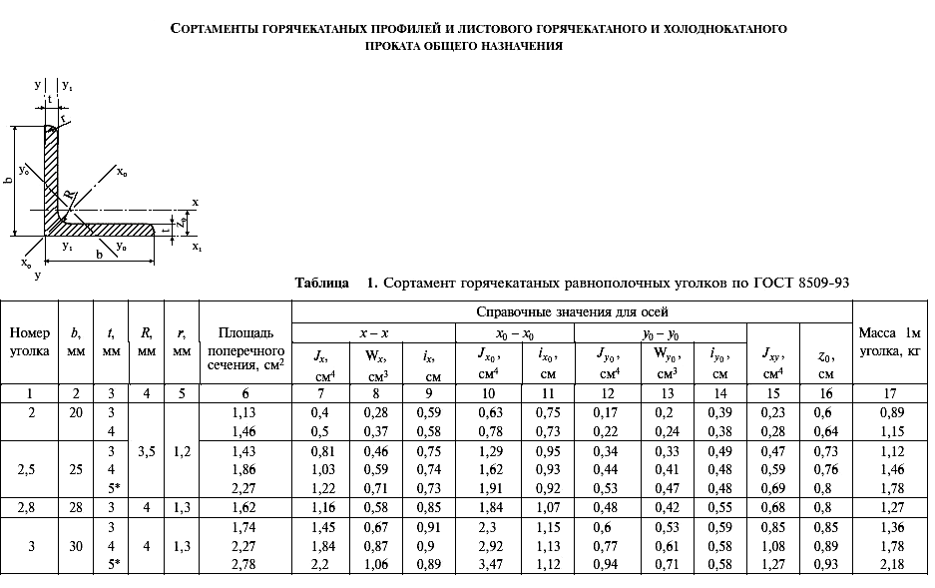

Продолжение табл. П1.1
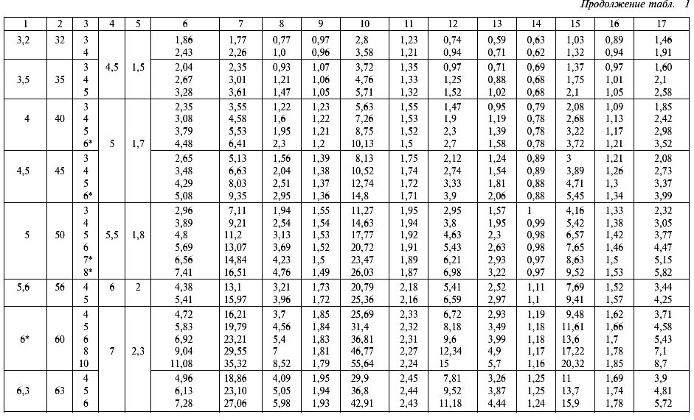

Продолжение табл. П1.1
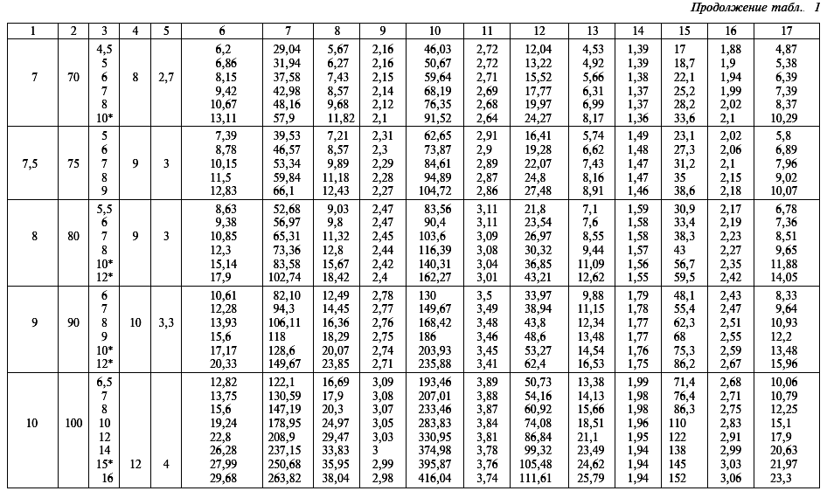

Продолжение табл. П1.1
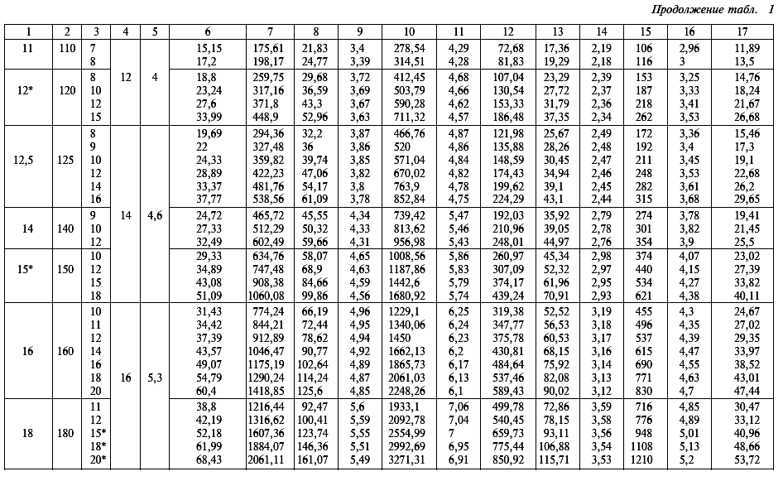

Окончание табл. П1.1
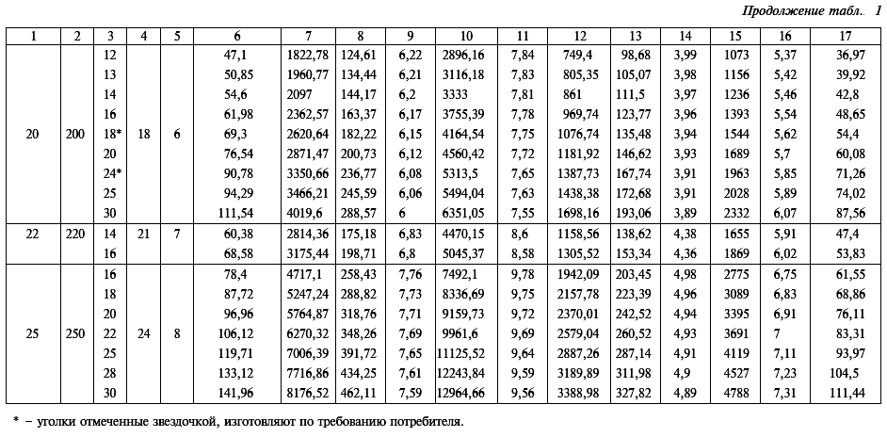

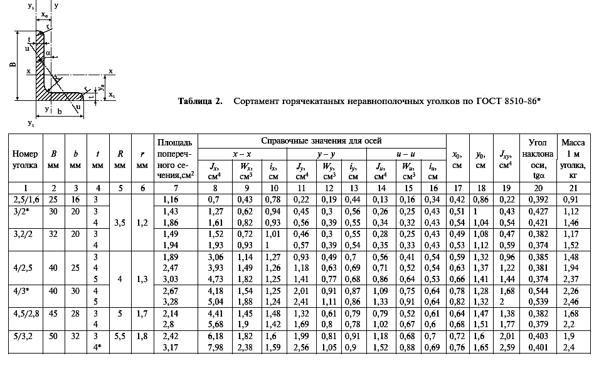

Продолжение табл. П2.1
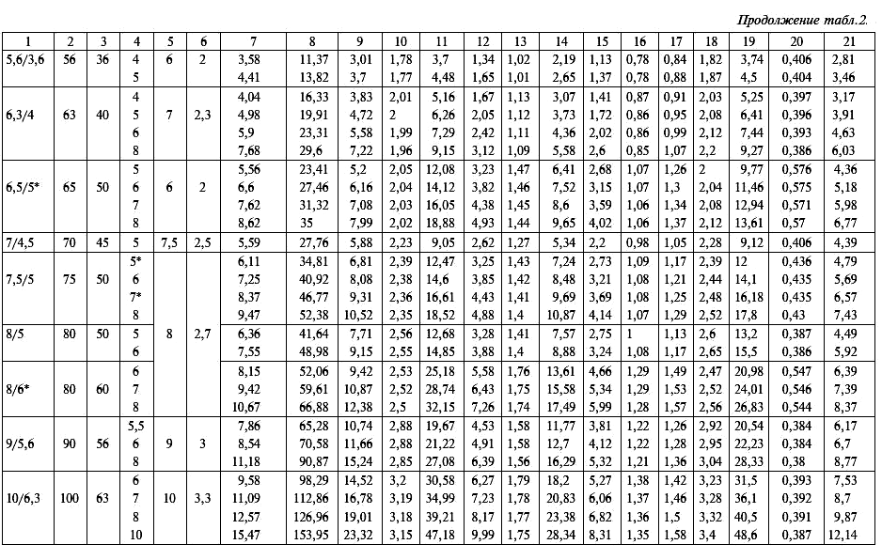

Окончание табл. П1.1
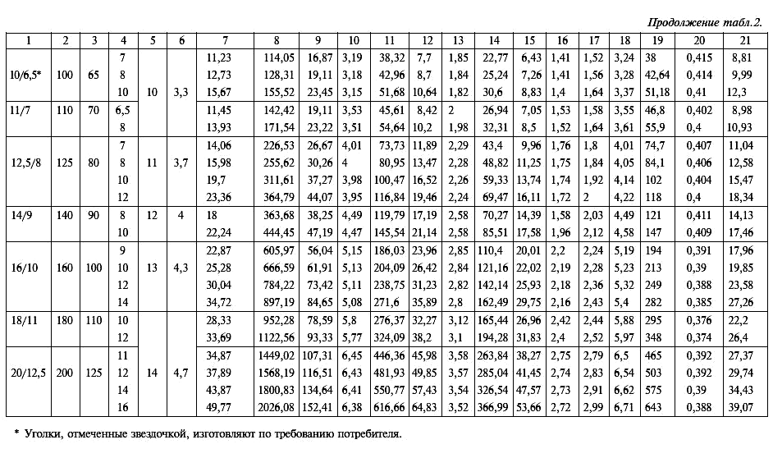

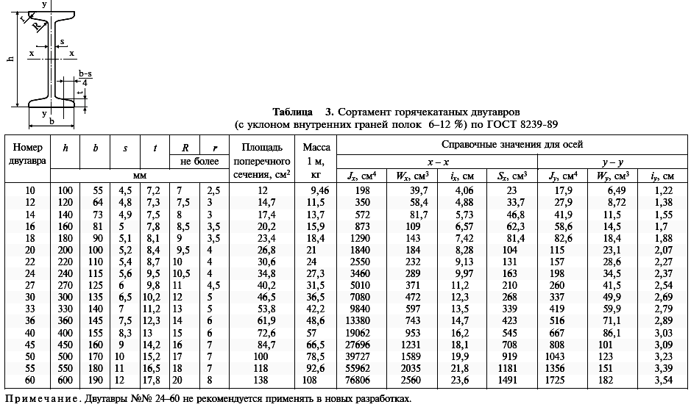

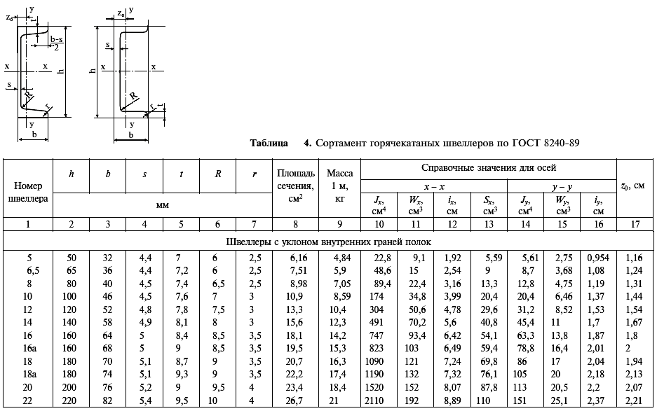
Продолжение табл. П1.4
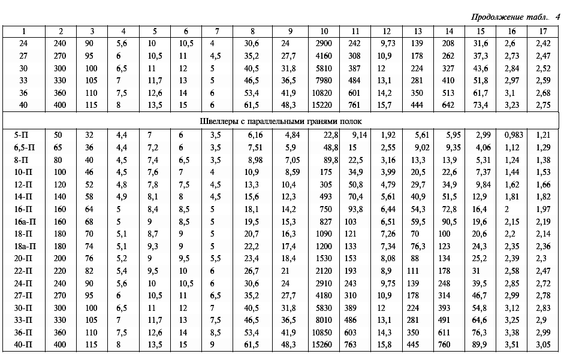

ПРИЛОЖЕНИЕ 2

ЗНАЧЕНИЕ КОЭФФИЦИЕНТА ПРОДОЛЬНОГО ИЗГИБА

λ | Сталь Ст. 2, Ст. 3, Ст. 4 | Сталь Ст. 5
0 | 1,00 | 1,00
10 | 0,99 | 0,98
20 | 0,97 | 0,96
30 | 0,95 | 0,93
40 | 0,92 | 0,90
50 | 0,89 | 0,85
60 | 0,86 | 0,80
70 | 0,81 | 0,74
80 | 0,75 | 0,67
90 | 0,69 | 0,59
100 | 0,60 | 0,50
110 | 0,52 | 0,43
120 | 0,45 | 0,37
130 | 0,40 | 0,32
140 | 0,36 | 0,28
150 | 0,32 | 0,25
160 | 0,29 | 0,23
170 | 0,26 | 0,21
180 | 0,23 | 0,19
190 | 0,21 | 0,17
200 | 0,19 | 0,15
210 | 0,17 | 0,14
220 | 0,16 | 0,13

Учебное издание

Лейзерович Григорий Самуилович

Симонов Валерий Сергеевич

РУКОВОДСТВО К САМОСТОЯТЕЛЬНОЙ РАБОТЕ

ПО СОПРОТИВЛЕНИЮ МАТЕРИАЛОВ

Учебное пособие

Научный редактор Н. А. Тарануха

Редактор Ю. Н. Осинцева

ЛР № 020825 от 21.09.93.

Подписано в печать 19.10.2007.
Формат 60 х 84 1/16. Бумага писчая. Ризограф FR3950ер-α.
Усл. печ. л. 5,34. Уч.-изд. л. 5,11. Тираж 100. Заказ 20685.

Редакционно-издательский отдел Государственного образовательного
учреждения высшего профессионального образования
«Комсомольский-на-Амуре государственный технический университет»
681013, Комсомольск-на-Амуре, пр. Ленина, 27.

Полиграфическая лаборатория Государственного образовательного
учреждения высшего профессионального образования
«Комсомольский-на-Амуре государственный технический университет».
681013, г. Комсомольск-на-Амуре, пр. Ленина, 27.

